Budapesti Műszaki Szakképzési Centrum   
Petrik Lajos Két Tanítási Nyelvű Technikum

Szakképesítés megnevezése: **Szoftverfejlesztő**

OKJ száma: 54 213 05

ZÁRÓDOLGOZAT

Devstar – Dinamikus játékfejlesztői weboldal

Tóth Sándor Tibor

Témavezető

Hracza Bálint Levente

14.SL

Budapest, 2021

Budapesti Műszaki Szakképzési Centrum   
Petrik Lajos Két Tanítási Nyelvű Technikum

*Nyilatkozat*

*Alulírott Hracza Bálint Levente kijelentem, hogy ez a záródolgozat saját tudásom, önálló munkám terméke.*

*Kijelentem, hogy a záródolgozat beköttetett és elektronikus formában leadott példányai mind formátumban, mind tartalomban egyezőek, eltérést nem tartalmaznak.*

*Dátum:*

*hallgató aláírása*

Tartalomjegyzék

1.0 Bevezetés 4

2.0 Témaválasztás 5

3.0 Fejlesztői dokumentáció 6

3.1. Az alkalmazott fejlesztői eszközök 6

3.2 Felületterv 7

3.2.1 Asztali nézet 7

3.2.2 Táblagép nézet 9

3.2.3 Mobil nézet 10

3.3 Adatmodell 11

3.3.1 content tábla attribútumai 11

3.3.2 content_type tábla attribútumai 12

3.3.3 statistics tábla attribútumai 12

3.3.4 users tábla attribútumai 13

3.3.5 comment tábla attribútumai 13

3.3.6 Connection osztály attribútumai 14

3.4. Részletes feladatspecifikáció, algoritmusok 15

3.4.1 Connection osztály metódusai 15

3.4.2 Users osztály metódusai 15

3.4.3 Navigation osztály metódusai 17

3.4.4 Admin osztály metódusai 19

3.5. Tesztelési dokumentáció 22

3.5.1 Normál tesztesetek 22

3.5.2 Extrém tesztesetek 25

3.6. Továbbfejlesztési lehetőségek 26

4.0 Felhasználói dokumentáció 28

4.1 Rendszerkövetelmények 28

4.2 A program telepítésének és konfigurálásának a leírása 29

4.3 A program használatának a részletes leírása 33

5.0 Összegzés 37

Forrásjegyzék 38

Ábrajegyzék 39

# 1.0 Bevezetés

Záródolgozatomban egy weboldal elkészítését tűztem ki célul magam elé, amely elsősorban a saját készítésű tartalmaim közzétételére alkalmas platform lesz, ahol az elérhető tartalmak témakörönként kategorizálva jelennek meg egy hírfolyamon. Egy gyors regisztrá­ciót és bejelentkezést követően az oldalon elérhetővé válik a hozzászólási, kedvelési lehetőség, valamint a kiválasztott tartalmak is letölthetőek és értékelhetőek lesznek innentől kezdve. A bejelentkezett felhasználók rendelkeznek egy profillal, amelyet személyre szabhatnak egy bemutatkozó szöveggel, profilképpel, megtekinthetik a már beszerzett vagy kedvencként megjelölt tartalmakat, valamint megváltoztathatják a belépéshez szükséges adataikat. Regisztráció hiányában a felhasználó azonban nem tudna interakcióba lépni az oldal bizonyos elemeivel, viszont a megtekintésükre még így is jogosult lesz. Mivel minden tartalom ingyenesen hozzáférhető lesz, ezért létrehoznék egy támogatásra alkalmas opciót is, ahol egy átirányítást követően a felhasználó az általa kívánt összeggel segítheti a jövőbeli projektek mihamarabbi elkészülését vagy támogathatja egy a számára szimpatikus, már kész projekt meglétét, továbbfejlesztését is. Az oldalon továbbá megtalálható lesz egy chat szoba, ahová a bejelentkezett felhasználók becsatlakozhatnának és valós időben beszélgethetnek egymással a különböző témákról. Valamint, ha egy adott tartalom kapcsán hibát észlelnének vagy kérdésük adódna, esetleg szeretnének egy részletesebb értékelést adni egy projektről, akkor azt egy visszajelzés formájában megtehetik egy belső levelezési rendszer segítségével. Üzemeltetői oldalról nézve nagyon hasonló felépítése és működése lesz az oldalnak, azonban néhány újabb lehetőséggel kibővítve. Fontos célnak tartom, hogy az oldal mindenképpen dinamikus felépítésű legyen, tehát ne fix statikus adatok megjelenítésére szolgáljon, hanem bármikor könnyedén lehessen módosítani a tartalmakat és azok láthatóságát a hírfolyamon, valamint újakat hozzáadni és a meglévő tartalmak közül törölni, egy adatbázis segítségével. Fontos még, hogy lehessen állítani a felhasználók jogosultsági szintjén, azáltal több vagy éppen kevesebb funkciót tennénk elérhetővé számukra, vagy akár teljesen le is tilthatnánk a hozzáférésüket a profiljukhoz. Annak érdekében, hogy tisztában legyünk egy adott tartalom népszerűségével érdemes egyfajta statisztikát is nyilvántartani, hogy mit és mikor töltöttek le az egyes felhasználók és milyen értékelést adtak rá, azáltal egy adott időszakra lebontott átlag segítségével jobb eredményt kaphatunk a munkánk minőségéről. Ha ez mégse volna elég, a felhasználók által írt hozzászólásokból és visszajelzésekből még pontosabb képet kaphatunk a felhasználói élményről.

# 2.0 Témaválasztás

Azért választottam ezt a témát a záródolgozatomhoz, mert már nagyon régóta érdeklődök és rajongok a játékszoftverek tervezése, készítése vagy akár továbbfejlesztése iránt. Számomra egy játék elkészítése egyfajta művészeti megnyilvánulás, mely rengeteg kreativitást, beletett időt és energiát igényel. A valós korlátokat pedig csak a témában való tudásom és jártasságom határozza meg, melynek bővítésére ez a szoftverfejlesztő képzés hatalmas segítség volt. Habár az előírt tananyag közvetlenül nem tartalmazott ehhez a témához kapcsolódó elemeket, az alapok elsajátítására tökéletes volt, amelyeket mind hasznosítani tudok a mostani és a későbbi munkáim során.

A weboldal létrejöttének célja pedig ezekben a jövőbéli projektekben nyilvánul meg. Mivel szeretnék a mostani hobbi szintről továbblépni és teljes értékű munkaként tekinteni rá, ezért úgy gondoltam érdemes volna egy külön weboldalt létrehozni, ahol egységesen közzé tudom tenni és részletesen be tudom mutatni képekkel és leírásokkal az általam készített tartalmakat. Ideértve az alkalmazásokat, a 2D-s vagy 3D modelleket, textúrákat, hangeffekteket és zenéket, vagy éppen egy adott objektum működését befolyásoló scripteket.

A nagyobb közösségi tartalom megosztó oldalaktól való független működés, előnyös megoldás a többi tartalomgyártó által közzétett alkalmazások kikerülése szempontjából, viszont így el kell érni egy bizonyos nagyságrendű ismertségi, népszerűségi szintet ahhoz, hogy felfigyeljenek az oldalra és annak tartalmaira. Ha pedig hosszú távon ezt sikerült teljesíteni, onnantól az oldal működtetésére, továbbfejlesztésére és a projektek elkészítésére már lesz értelme egy-egy különálló, néhány fős csapatot is létrehozni. Ami nagyban hozzájárulna a különböző munkafolyamatok felgyorsításához és a minőségibb tartalmak létrehozásához, ez pedig akár egy egyéni vállalkozás elindításához szükséges kezdő löketet is megadhatja.

# 3.0 Fejlesztői dokumentáció

## 3.1. Az alkalmazott fejlesztői eszközök

Kliens oldalról nézve, a weboldal struktúrájának elkészítéséhez a HTML jelölő nyelvet, a stílusok alap kialakítására sorközi (inline), illetve saját külső (external) CSS-t használtam. A formázások kiegészítéséhez, valamint a weboldal reszponzív megjelenésének kialakításához igénybe vettem a Bootstrap keretrendszer nyújtotta előre elkészített CSS osztályokat is. A frontend és a backend közötti közvetlen kapcsolat kialakításához igénybe vettem egy külső forrásból származó Javascript modult[1] mely a weboldalon található sütik (cookie) leegyszerűsített létrehozhatóságának, olvashatóságának és módosíthatóságának a kezelésért felelős. Szerver oldalról nézve, a weboldal működését objektum orientált, natív PHP programozási nyelv segítségével oldottam meg.

A fejlesztés során a Sublime Text Editor kódszerkesztőt használtam, mely alkalmas bizonyos kódrészletek kiegészítésére, azok típus szerinti elkülönítésére színezés segítségével vagy éppen adott programozási blokkok bejelölésére, összecsukására is, ezzel is segítve a kód még könnyebb átláthatóságát.

Az adatbázis és a fájlok kezelését helyileg (localhoston) a XAMPP webszerver-szoftvercsomag segítségével oldottam meg, mely tartalmaz egy Apache, illetve egy MySQL szervert. A távolról történő elérés teszteléséhez pedig a https://atw.hu/ egy ingyenesen elérhető webtárhelyét vettem igénybe, ahová FTP kapcsolaton keresztül lehet csatlakozni és fájlokat feltölteni, amelyet jelen esetben Total Commander fájlkezelő alkalmazás használatával oldottam meg.

## 3.2 Felületterv

### 3.2.1 Asztali nézet

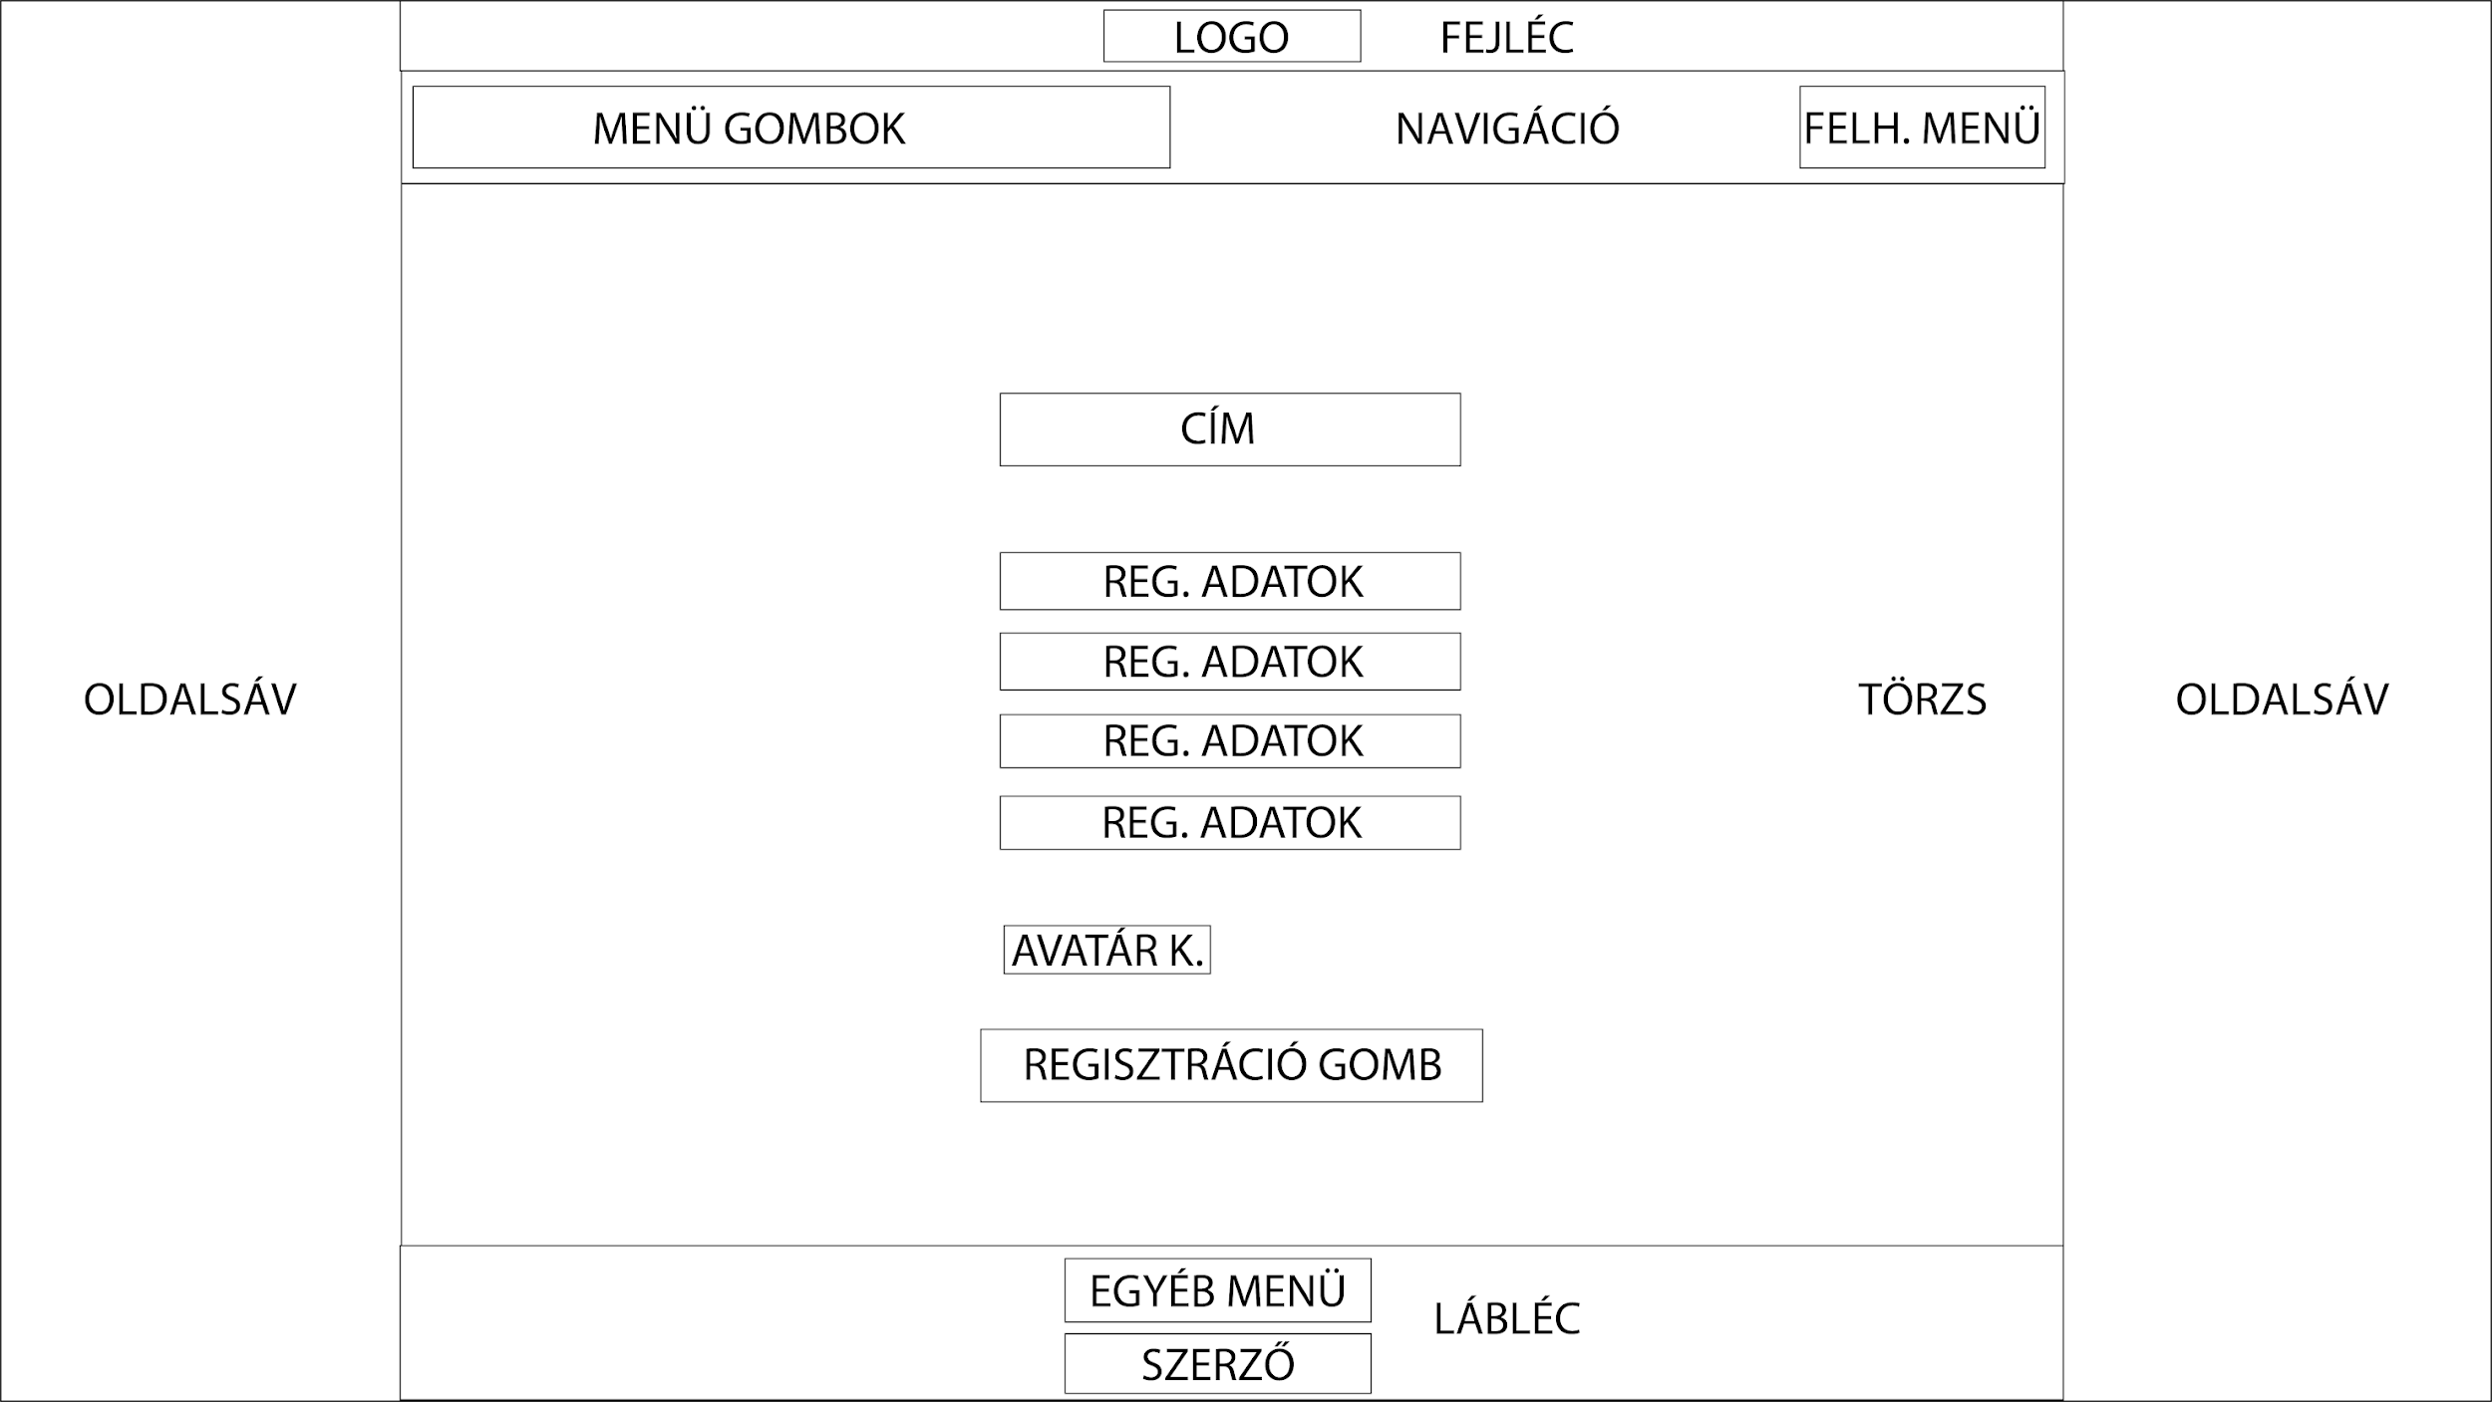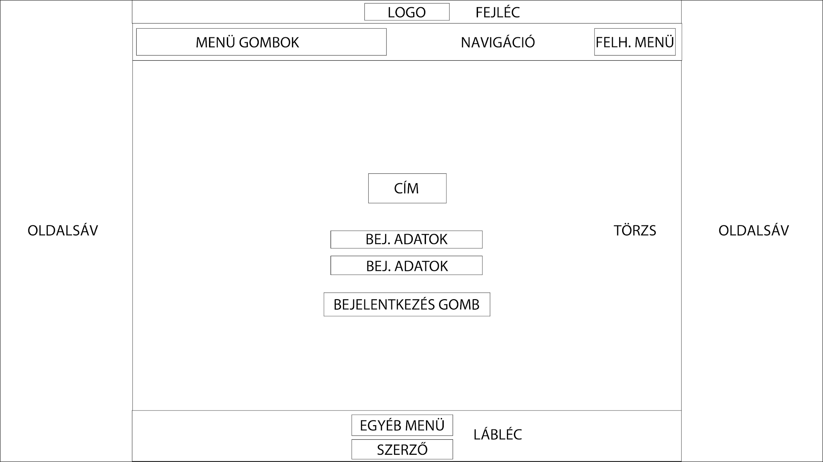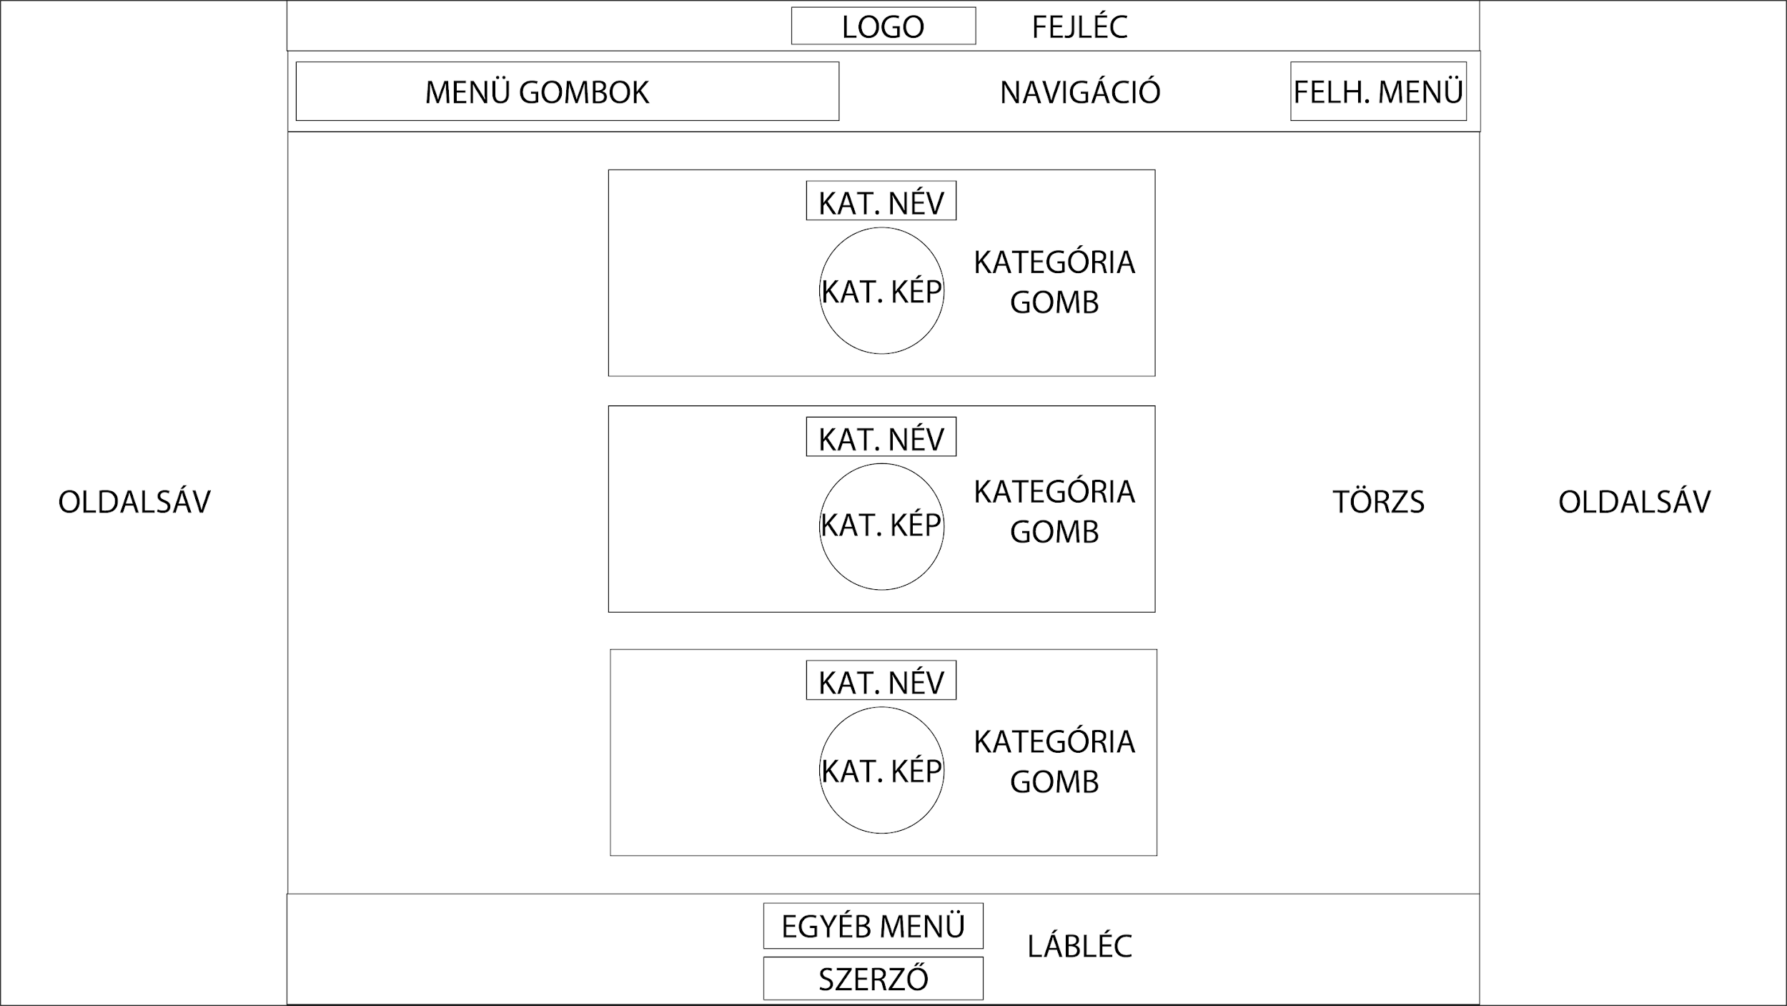

1. ábra - regisztráció - nagy

2. ábra - bejelentkezés - nagy

3. ábra - főoldal - nagy

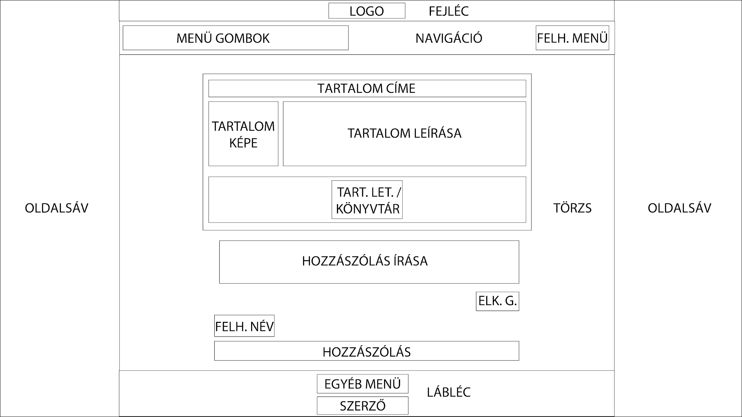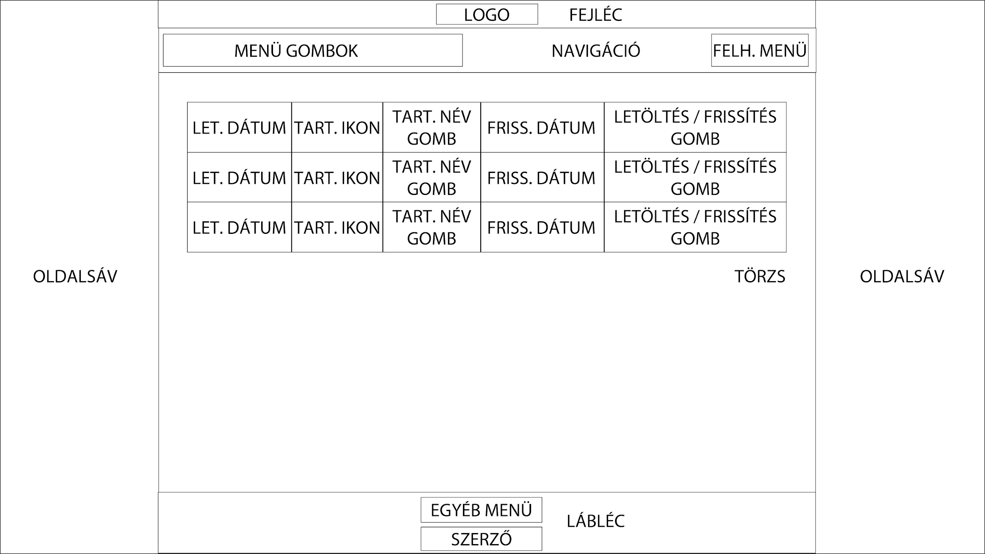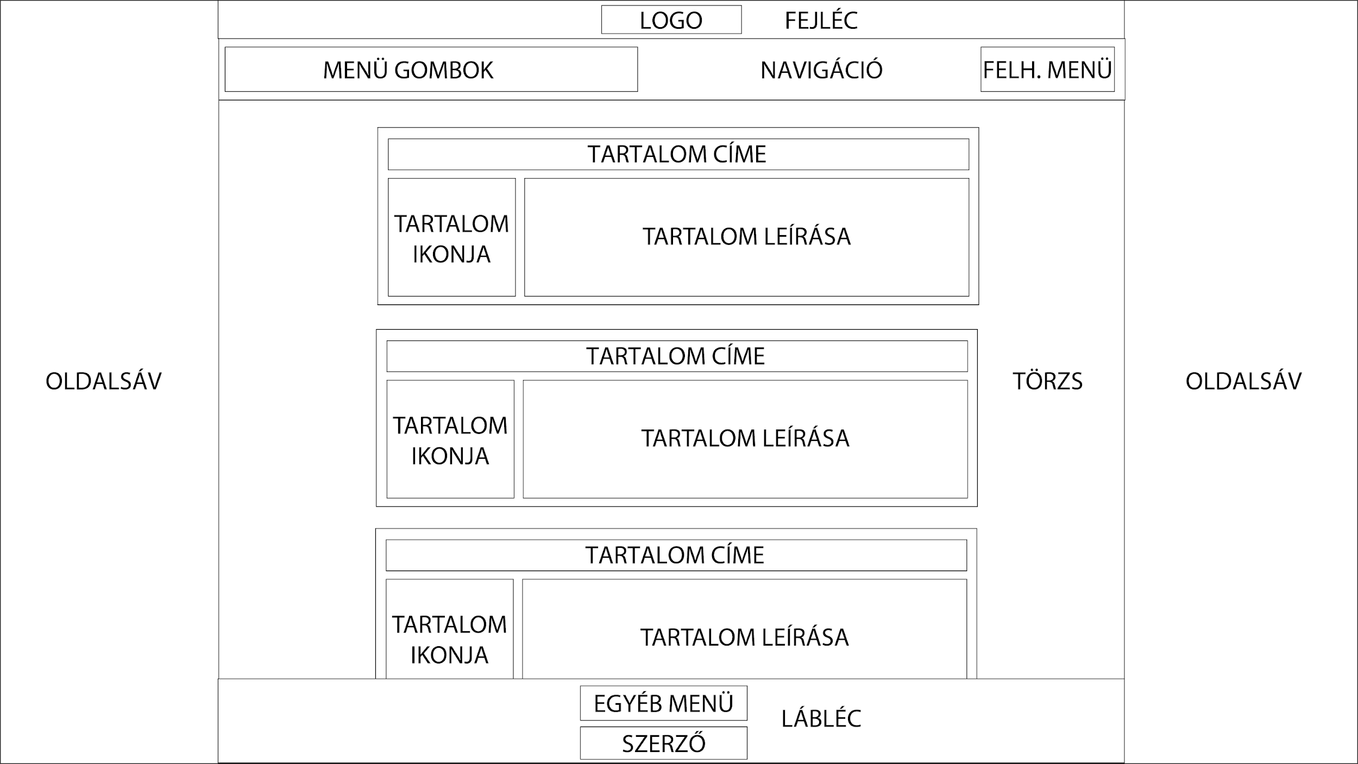

4. ábra - kategória - nagy

5. ábra - tartalom - nagy

6. ábra - könyvtár - nagy

### 3.2.2 Táblagép nézet

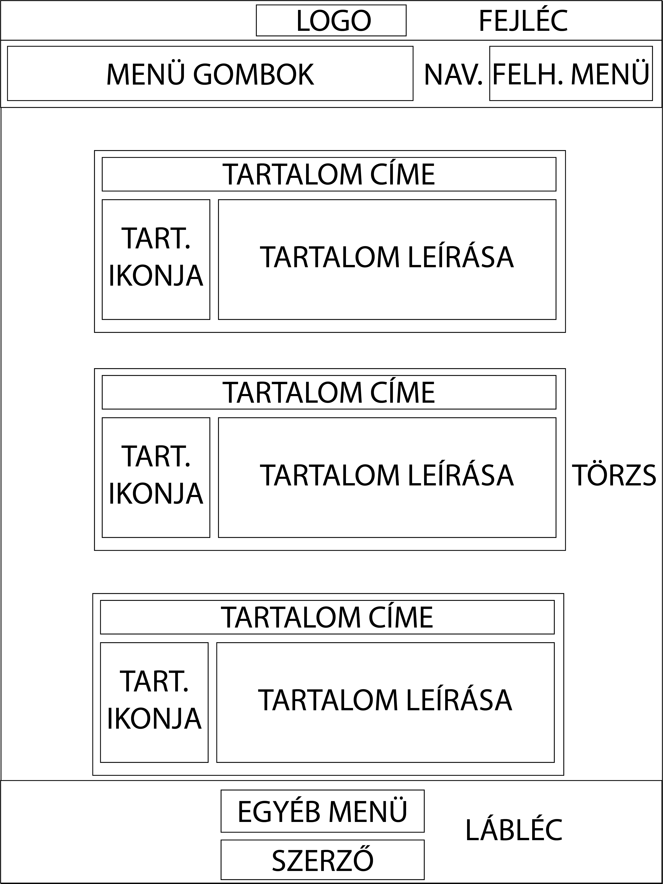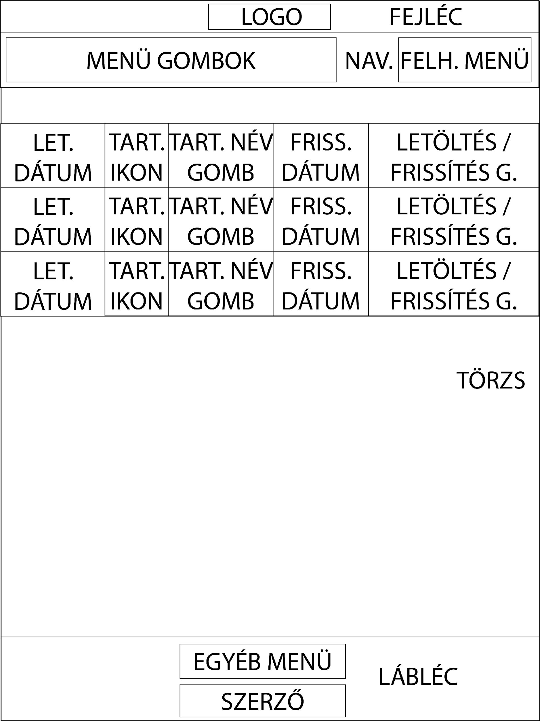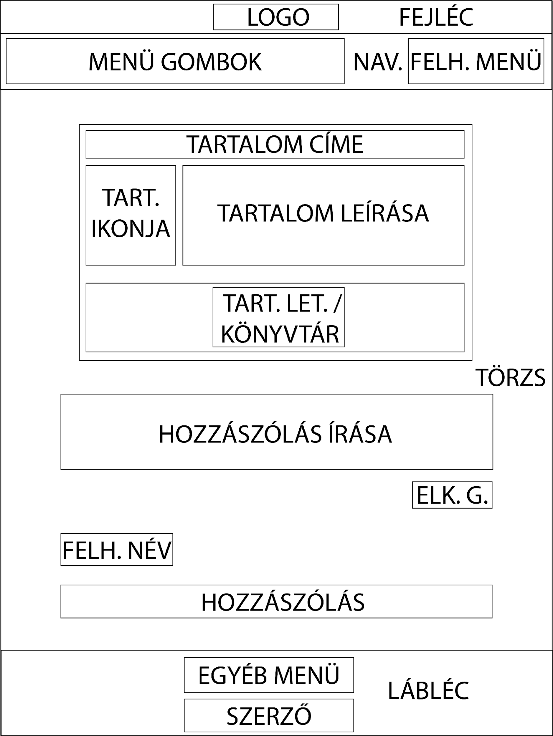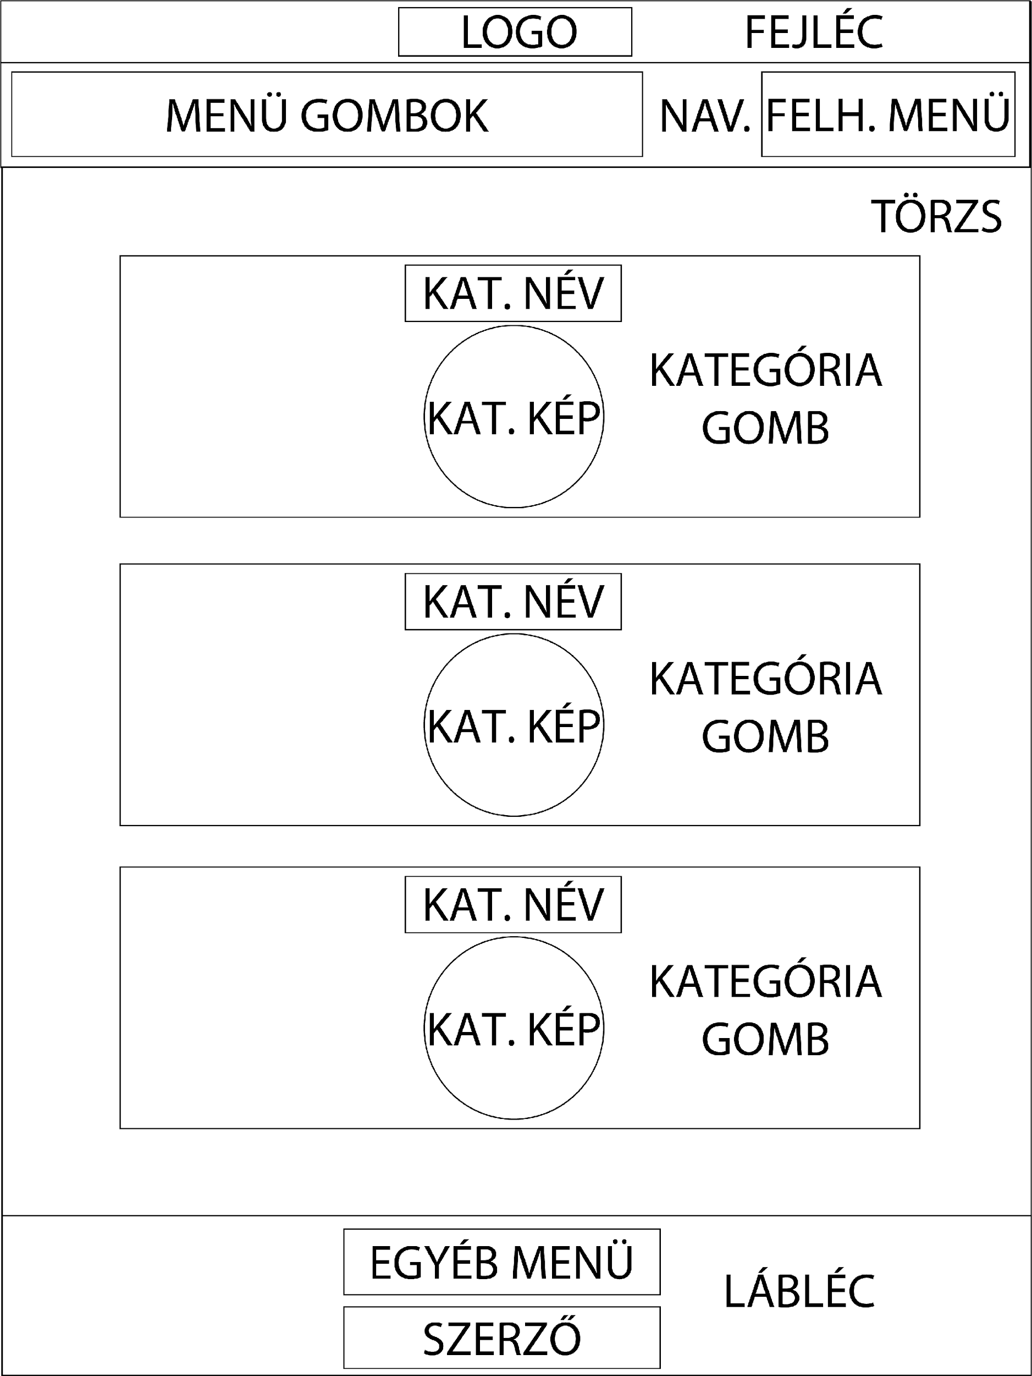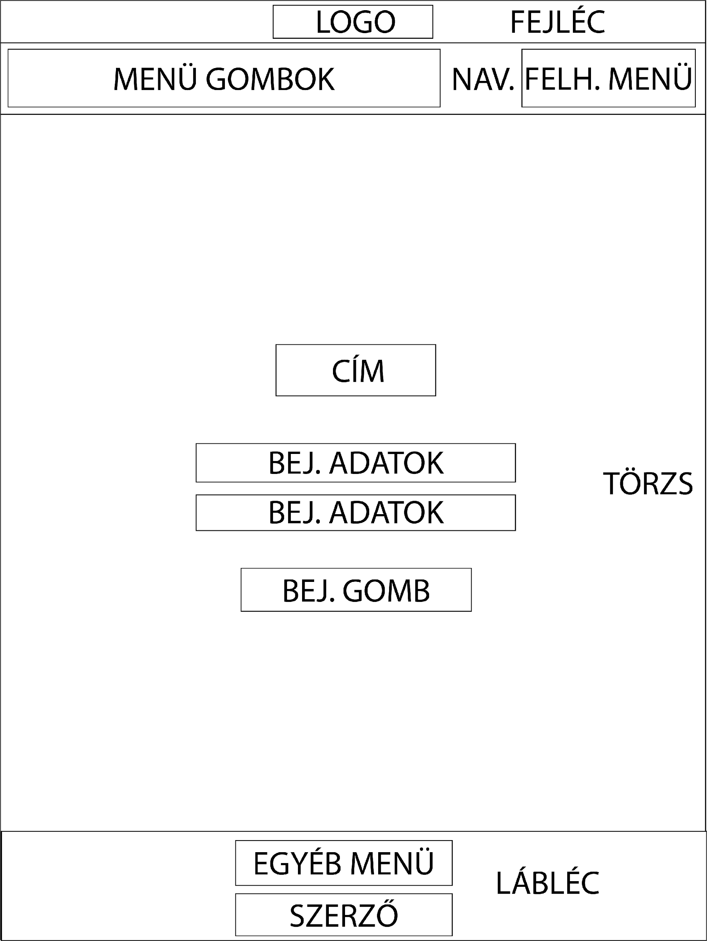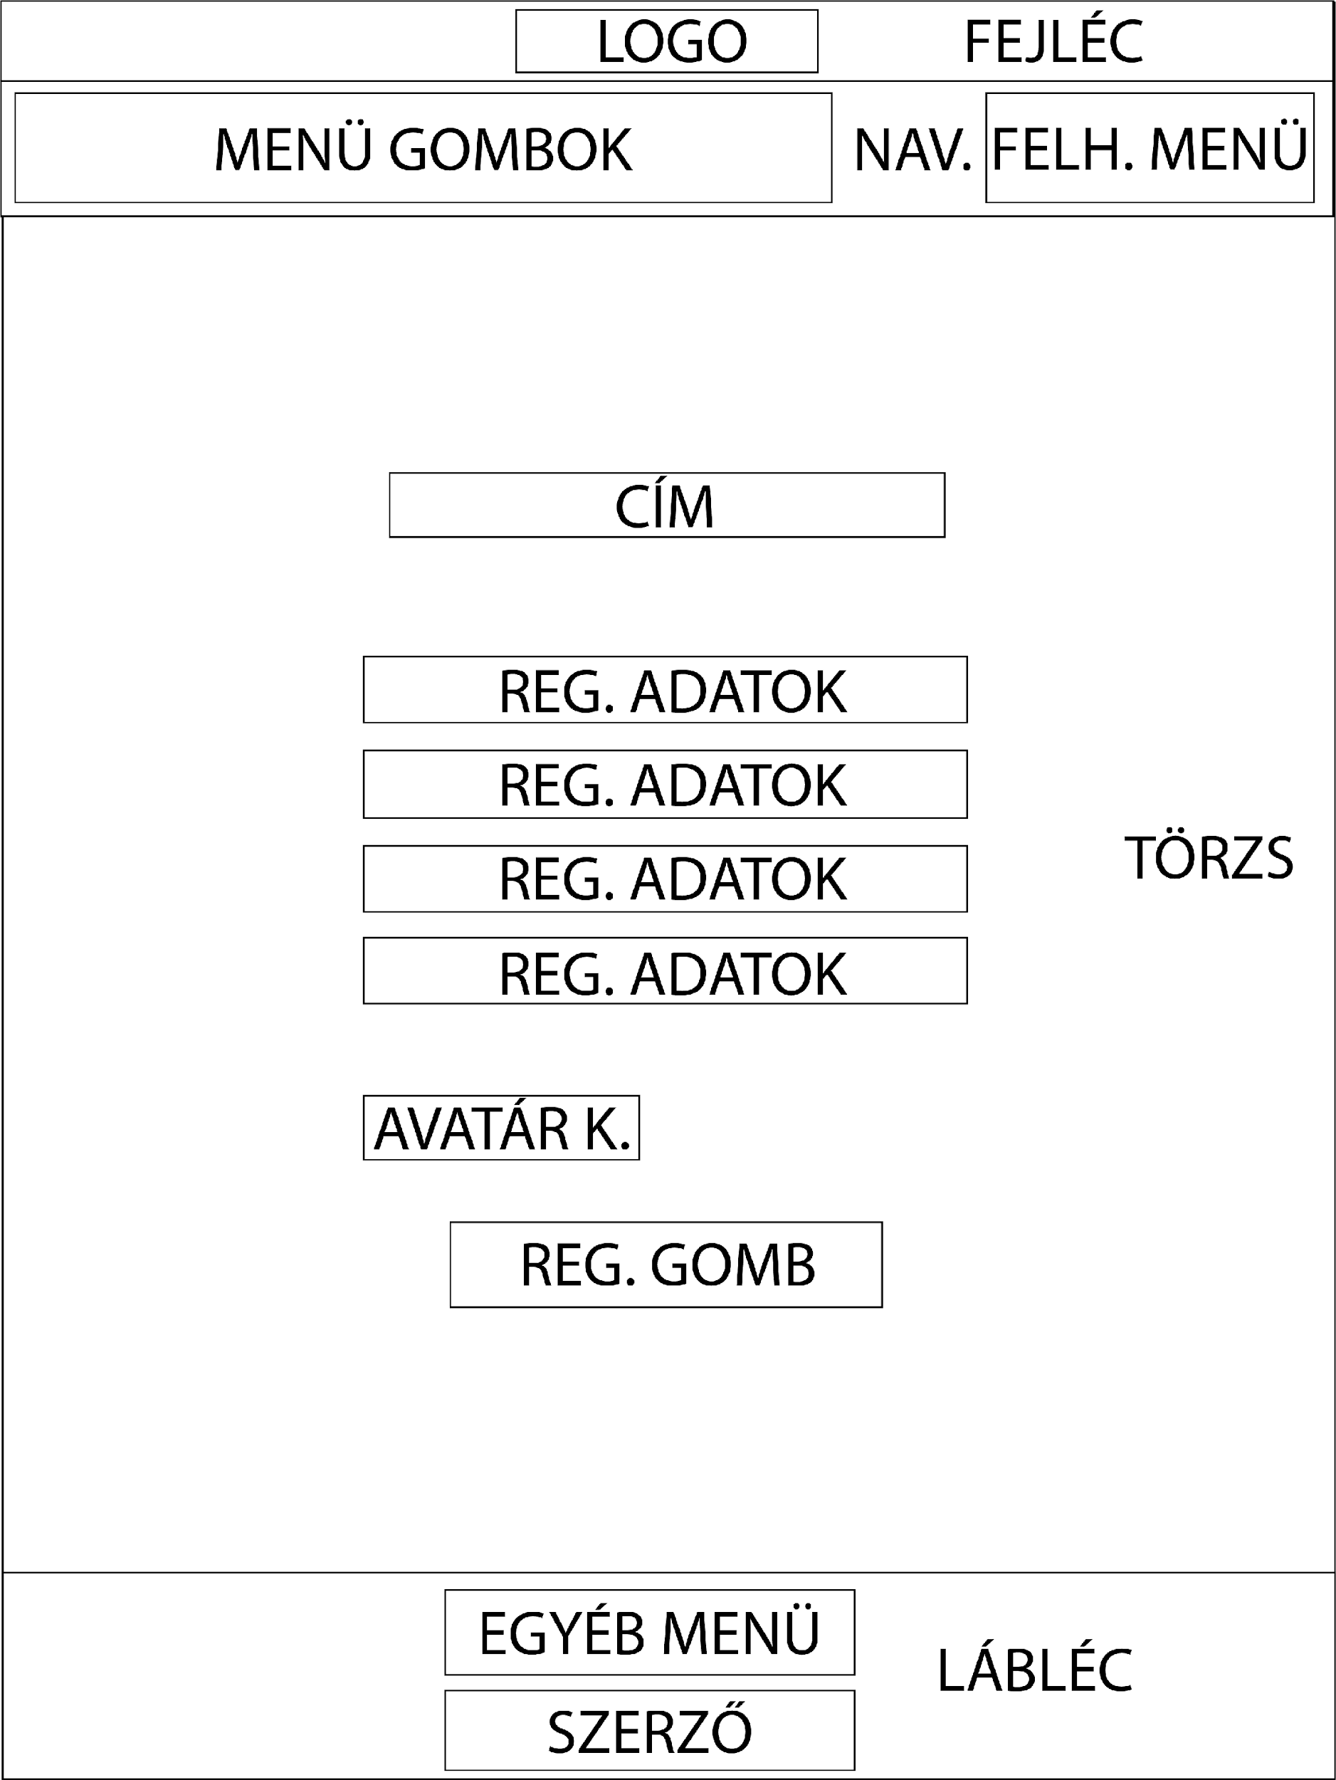

12. ábra - könyvtár - közepes

9. ábra - főoldal - közepes

8. ábra - bejelentkezés - közepes

7. ábra - regisztráció - közepes

11. ábra - tartalom - közepes

10. ábra - kategória - közepes

### 3.2.3 Mobil nézet

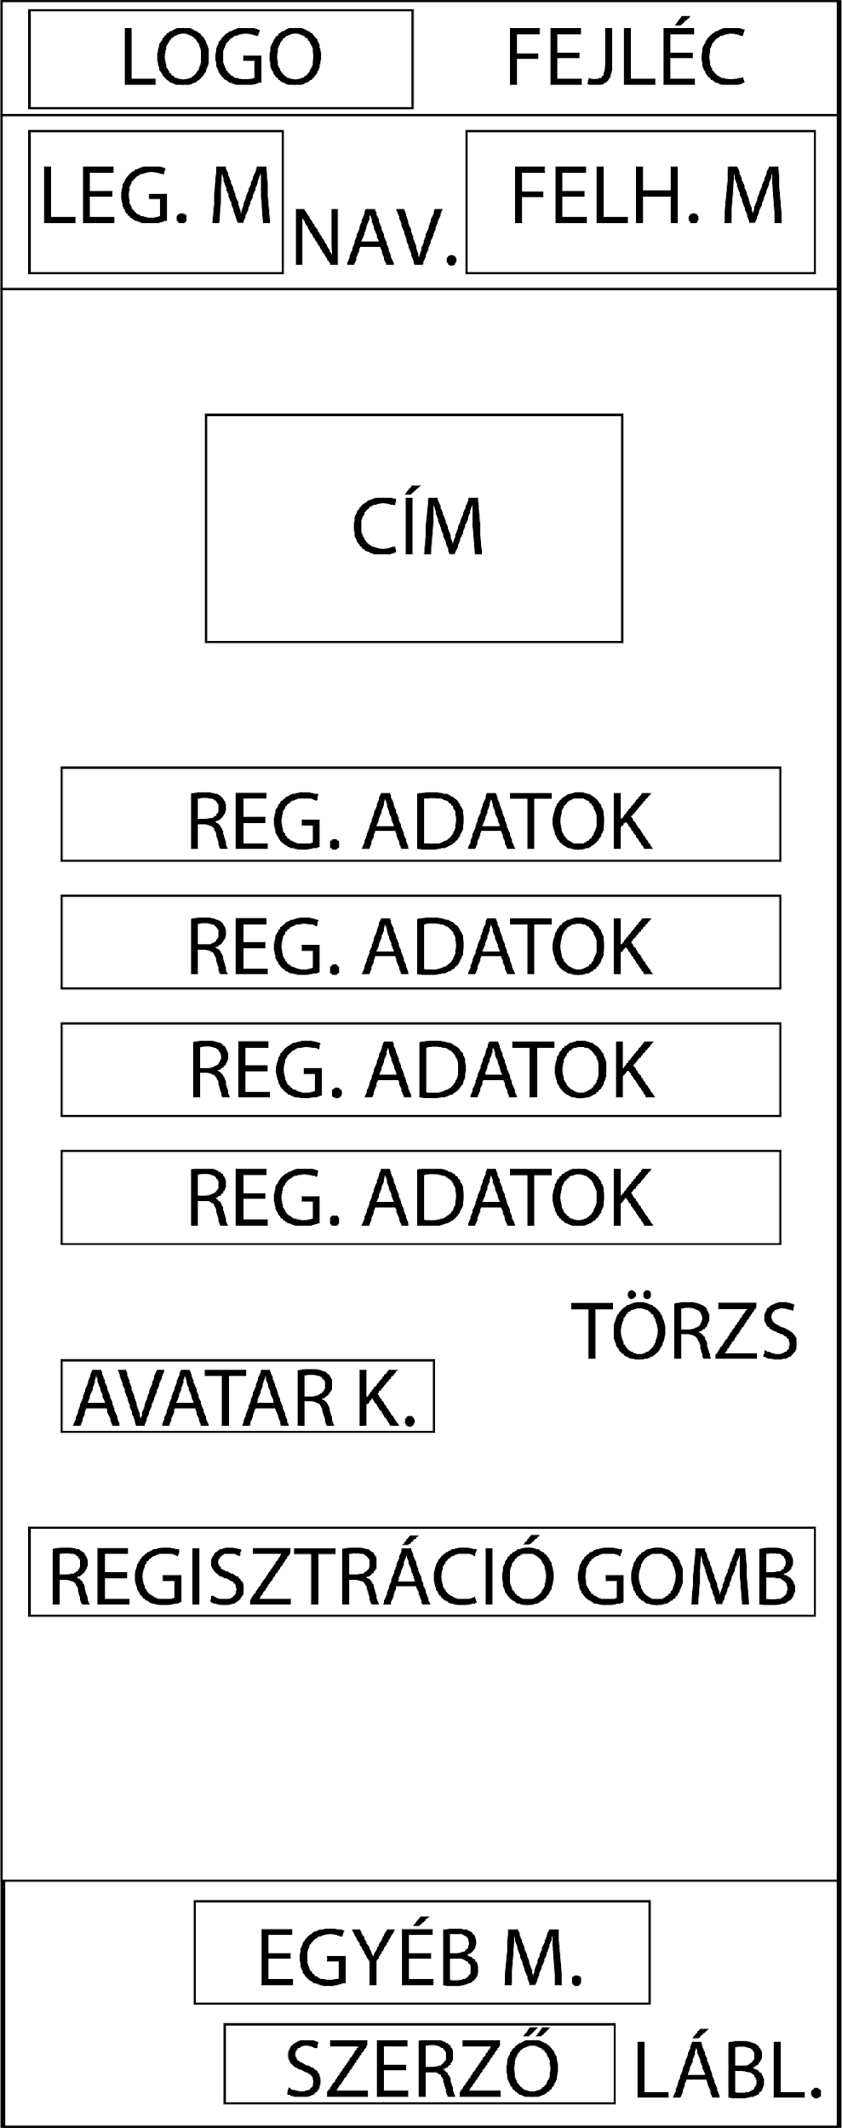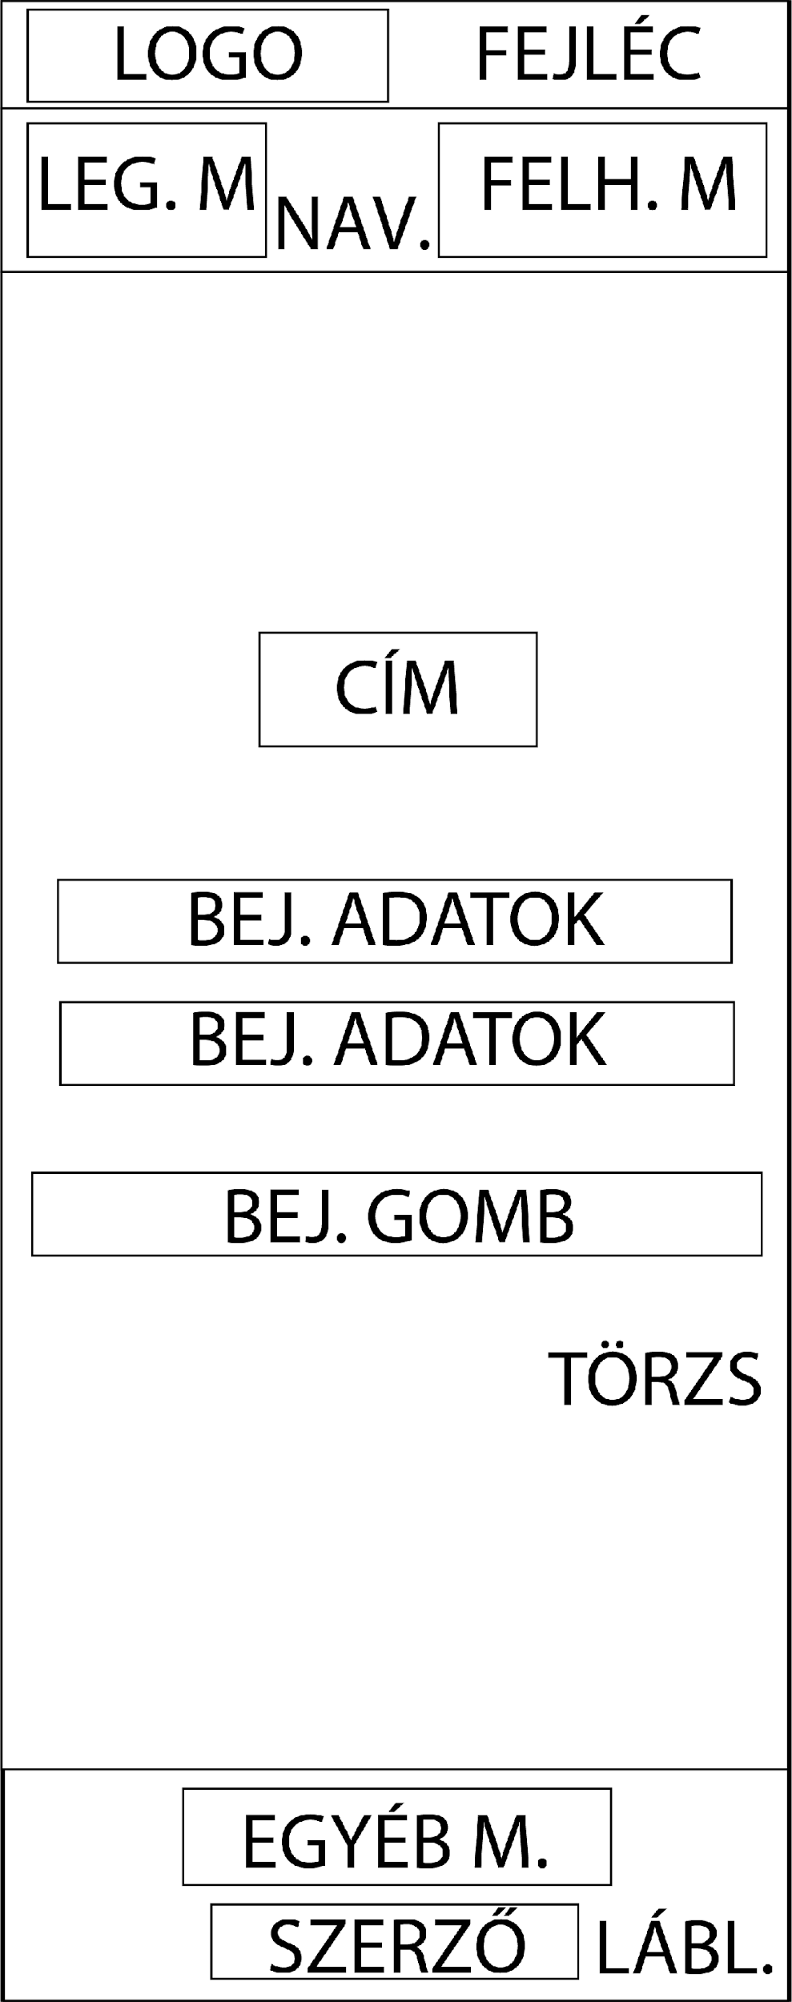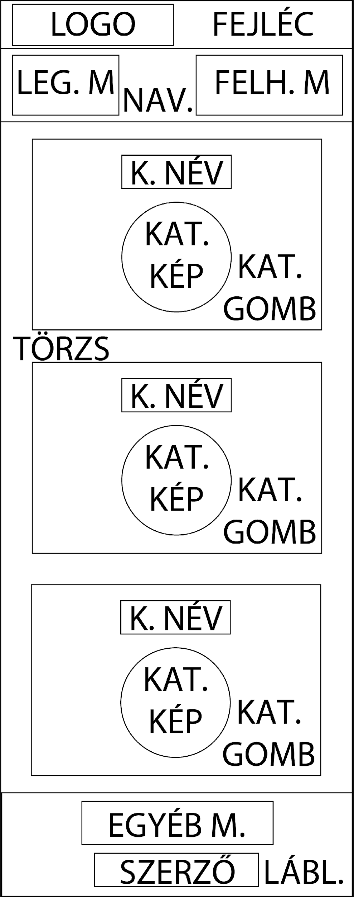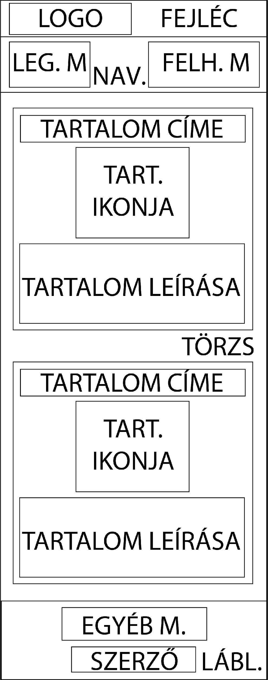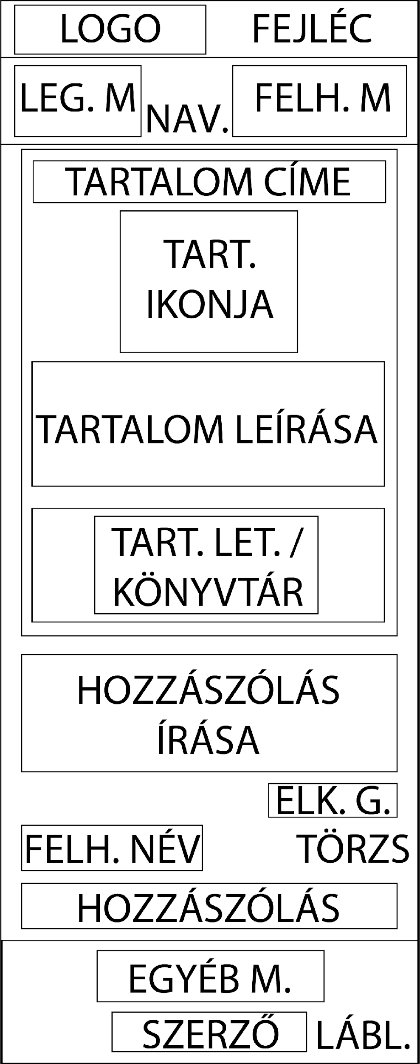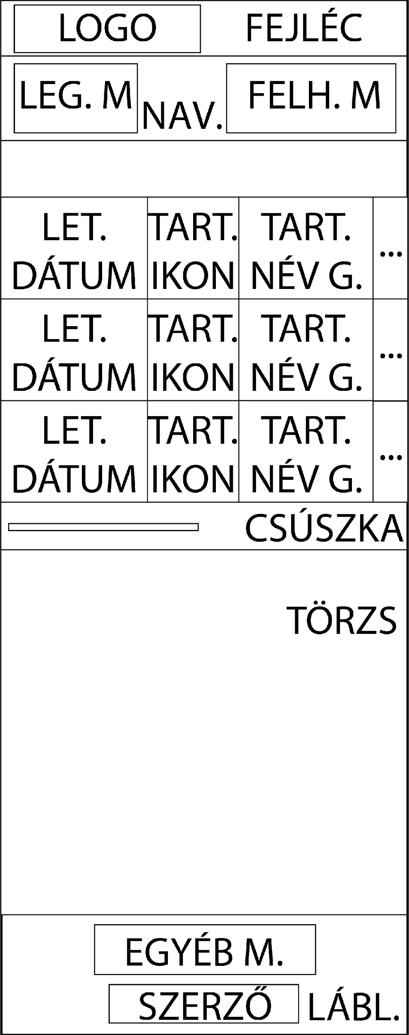

13. ábra - regisztráció - kicsi

14. ábra - bejelentkezés - kicsi

15. ábra - főoldal - kicsi

16. ábra - kategória - kicsi

17. ábra - tartalom - kicsi

18. ábra - könyvtár - kicsi

## 3.3 Adatmodell

19. ábra - adatbázis diagram

### 3.3.1 content tábla attribútumai

Az adatbázis fő táblája, melyben a feltöltött tartalmak megadott adatai vannak eltárolva.

|  |  |
| --- | --- |
| id | A tartalom azonosítója |
| type_id | A tartalom típusának azonosítója |
| name | A tartalom elnevezése |
| icon | A tartalom ikonja (opcionális) |
| picture1 | A tartalmat bemutató első kép (opcionális) |
| picture2 | A tartalmat bemutató második kép (opcionális) |
| picture3 | A tartalmat bemutató harmadik kép (opcionális) |
| picture4 | A tartalmat bemutató negyedik kép (opcionális) |
| description | A tartalom bemutatására szolgáló leírás |
| content | A tartalom letölthető fájljai (opcionális) |
| last_update | A tartalom utolsó frissítésének dátuma |
| available | A tartalom nyilvánosságra hozatalának állapota |

### 3.3.2 content_type tábla attribútumai

A content táblához szorosan kapcsolódó tábla, mely a feltöltött tartalmak típusának pontos meghatározására szolgál.

|  |  |
| --- | --- |
| id | A kategória azonosítója |
| name | A kategória megnevezése |
| icon | A kategória kiválasztásánál lévő ikon |
| background_image | A kategória kiválasztásánál lévő háttérkép |

### 3.3.3 statistics tábla attribútumai

A content táblához kapcsolódó tábla, melyben a felhasználók tartalmakhoz kapcsolódó elégedettségének az értékelése, valamint az adott tartalom letöltésének dátuma van eltárolva különböző statisztikai adatok lekérdezéséhez.

|  |  |
| --- | --- |
| id | A statisztika azonosítója |
| content_id | A letöltött tartalom azonosítója |
| user_id | A letöltést végrehajtó felhasználó azonosítója |
| download_date | A letöltés végrehajtásának dátuma |
| rating | A letöltött tartalomra adott felhasználói értékelés (opcionális) |

### 3.3.4 users tábla attribútumai

A statistics táblához kapcsolódó tábla, melyben a regisztrált felhasználók megadott adatai vannak eltárolva.

|  |  |
| --- | --- |
| id | A felhasználó azonosítója |
| username | A felhasználó neve |
| password | A felhasználó titkosított jelszava |
| email | A felhasználó email címe |
| avatar | A felhasználó profilképe |
| registration_date | A felhasználó regisztrálásának ideje |
| level | A felhasználó jogosultsági szintje |

### 3.3.5 comment tábla attribútumai

A content táblához kapcsolódó tábla, melyben a felhasználók tartalmakhoz kapcsolódó hozzászólása van eltárolva a közzététel dátumával.

|  |  |
| --- | --- |
| id | A hozzászólás azonosítója |
| content_id | A hozzászólt tartalom azonosítója |
| user_id | A hozzászólást közzé tevő felhasználó azonosítója |
| comment_text | A hozzászólás tartalma |
| comment_date | A hozzászólás közzétételének ideje |

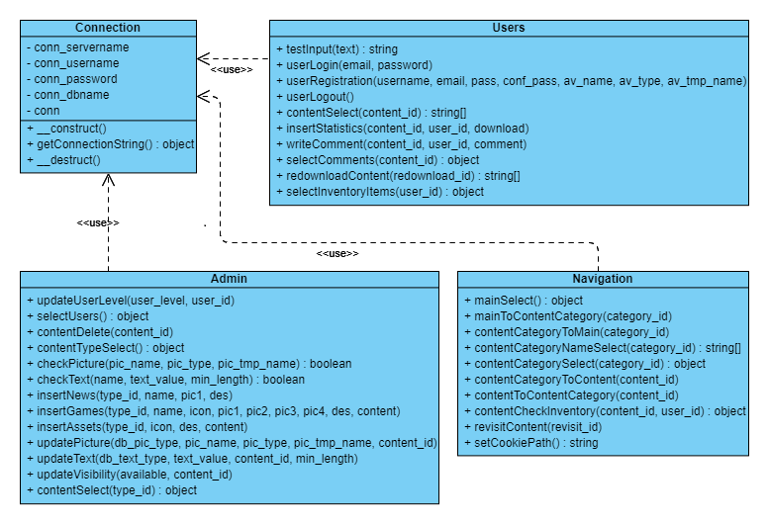

20. ábra - osztály diagram

### 3.3.6 Connection osztály attribútumai

|  |  |
| --- | --- |
| conn_servername | Az adatbázishoz tartozó szerver neve |
| conn_username | A felhasználó neve |
| conn_password | A felhasználó adatbázishoz tartozó jelszava |
| conn_dbname | Az adatbázis neve |
| conn | A teljes adatbázis kapcsolatot tartalmazó karakterlánc |

## 3.4. Részletes feladatspecifikáció, algoritmusok

### 3.4.1 Connection osztály metódusai

|  |  |  |
| --- | --- | --- |
| __construct | | Az adatbázis kapcsolat létrejöttéhez szükséges előkészületek, beállítások konfigurálása |
| paraméterek: | - | |
| visszatéri érték: | - | |

|  |  |  |
| --- | --- | --- |
| getConnectionString | | Visszaadja a már létrehozott kapcsolati karakterláncot |
| paraméterek: | - | |
| visszatéri érték: | object – kapcsolati karakterlánc | |

|  |  |
| --- | --- |
| __destruct | Lezárja a létrehozott adatbázis kapcsolatot |

|  |  |
| --- | --- |
| paraméterek: | - |
| visszatéri érték: | - |

### 3.4.2 Users osztály metódusai

|  |  |  |
| --- | --- | --- |
| testInput | | A felhasználó beavatkozások során előforduló szöveges mezők tartalmának ellenőrzése és szükség szerinti formázása |
| paraméterek: | string text – felhasználó által megadott szöveg | |
| visszatéri érték: | string – ellenőrzött és formázott szöveg | |

|  |  |  |
| --- | --- | --- |
| userLogin | | Az adott felhasználó bejelentkezési adatainak ellenőrzése, helyes adatok esetén beléptetése |
| paraméterek: | string email – felhasználó email címe  string pass – felhasználó jelszava | |
| visszatéri érték: | - | |

|  |  |  |
| --- | --- | --- |
| userRegistration | | Az adott felhasználó regisztrációs adatainak ellenőrzése, helyes adatok esetén felvétele az adatbázisba |
| paraméterek: | string username – felhasználó neve  string email – felhasználó email címe  string pass – felhasználó jelszava  string conf_pass – felhasználó jelszava újra  string[] av_name – avatár neve  string[] av_type – avatár típusa  string[] av_tmp_name – avatár ideiglenes neve | |
| visszatéri érték: | - | |

|  |  |  |
| --- | --- | --- |
| userLogout | | Az adott bejelentkezett felhasználót kijelentkezteti |
| paraméterek: | - | |
| visszatéri érték: | - | |

|  |  |  |
| --- | --- | --- |
| contentSelect | | Adott tartalom adatainak lekérdezése |
| paraméterek: | int content_id – tartalom azonosítója | |
| visszatéri érték: | string[] – adott tartalomhoz tartozó adatok | |

|  |  |  |
| --- | --- | --- |
| insertStatistics | | Adott tartalom letöltése esetén statisztikák felvétele az adatbázisba |
| paraméterek: | int content_id – tartalom azonosítója  int user_id – felhasználó azonosítója  string download – letöltés gomb állapota | |
| visszatéri érték: | - | |

|  |  |  |
| --- | --- | --- |
| writeComment | | Felhasználó által írt bejegyzés felvétele az adatbázisba |
| paraméterek: | int content_id – tartalom azonosítója  int user_id – felhasználó azonosítója  string comment – bejegyezés tartalma | |
| visszatéri érték: | - | |

|  |  |  |
| --- | --- | --- |
| selectComments | | A kiválasztott bejegyzéshez tartozó összes hozzászólás lekérdezése |
| paraméterek: | int content_id – tartalom azonosítója | |
| visszatéri érték: | object – lekérdezés eredménye | |

|  |  |  |
| --- | --- | --- |
| contentCategoryToMain | | A kiválasztott kategória cookie-nak megléte és helyessége, ellenkező esetben visszaléptetés |
| paraméterek: | int category_id – kategória azonosítója | |
| visszatéri érték: | - | |

|  |  |  |
| --- | --- | --- |
| redownloadContent | | Az kiválasztott tartalom újbóli letöltése a felhasználó könyvtárából |
| paraméterek: | int redownload_id – tartalom azonosítója | |
| visszatéri érték: | string[] – adott tartalomhoz tartozó fájl | |

|  |  |  |
| --- | --- | --- |
| selectInventoryItems | | Az adott felhasználó könyvtárában található összes tartalom lekérdezése |
| paraméterek: | int user_id – felhasználó azonosítója | |
| visszatéri érték: | object – lekérdezés eredménye | |

### 3.4.3 Navigation osztály metódusai

|  |  |  |
| --- | --- | --- |
| mainSelect | | A főoldalon található kategóriák lekérdezése |
| paraméterek: | - | |
| visszatéri érték: | object – lekérdezés eredménye | |

|  |  |  |
| --- | --- | --- |
| mainToContentCategory | | A főoldalról a kiválasztott kategóriára való átlépés sikerességének biztosítása a szükséges cookie beállításával |
| paraméterek: | int category_id – kategória azonosítója | |
| visszatéri érték: | - | |

|  |  |  |
| --- | --- | --- |
| contentCategoryNameSelect | | A kiválasztott kategória nevének lekérdezése |
| paraméterek: | int category_id – kategória azonosítója | |
| visszatéri érték: | string[] – adott kategória neve | |

|  |  |  |
| --- | --- | --- |
| contentCategorySelect | | A kiválasztott kategórián belül található összes tartalom lekérdezése |
| paraméterek: | int category_id – kategória azonosítója | |
| visszatéri érték: | object – lekérdezés eredménye | |

|  |  |  |
| --- | --- | --- |
| contentCategoryToContent | | A tartalom kategóriáról a kiválasztott tartalomra való átlépés sikerességének biztosítása a szükséges cookie beállításával |
| paraméterek: | int content_id – tartalom azonosítója | |
| visszatéri érték: | - | |

|  |  |  |
| --- | --- | --- |
| contentToContentCategory | | A kiválasztott tartalom cookie-nak megléte és helyessége, ellenkező esetben visszaléptetés |
| paraméterek: | int content_id – tartalom azonosítója | |
| visszatéri érték: | - | |

|  |  |  |
| --- | --- | --- |
| contentCheckInventory | | Az adott felhasználó könyvtárában lévő tartalom meglétének lekérdezése |
| paraméterek: | int content_id – tartalom azonosítója  int user_id – felhasználó azonosítója | |
| visszatéri érték: | object – lekérdezés eredménye | |

|  |  |  |
| --- | --- | --- |
| revisitContent | | A felhasználó könyvtárából a kiválasztott tartalomra való átlépés sikerességének biztosítása |
| paraméterek: | int revisit_id – tartalom azonosítója | |
| visszatéri érték: | - | |

|  |  |  |
| --- | --- | --- |
| setCookiePath | | A navigációs sávban található kategóriák közötti váltás sikerességének biztosítása a szükséges cookie láthatóság beállításával |
| paraméterek: | - | |
| visszatéri érték: | string – tároló mappa neve | |

### 3.4.4 Admin osztály metódusai

|  |  |  |
| --- | --- | --- |
| updateUserLevel | | A regisztrált felhasználók jogosultsági szintjeinek frissítése |
| paraméterek: | int user_level – felhasználó szintje  int user_id – felhasználó azonosítója | |
| visszatéri érték: | - | |

|  |  |  |
| --- | --- | --- |
| selectUsers | | A regisztrált felhasználók adatainak lekérdezése |
| paraméterek: | - | |
| visszatéri érték: | object – lekérdezés eredménye | |

|  |  |  |
| --- | --- | --- |
| contentDelete | | Az adott feltöltött tartalom törlése |
| paraméterek: | int content_id – tartalom azonosítója | |
| visszatéri érték: | - | |

|  |  |  |
| --- | --- | --- |
| contentTypeSelect | | A feltöltendő tartalom típusának lekérdezése |
| paraméterek: | - | |
| visszatéri érték: | object – lekérdezés eredménye | |

|  |  |  |
| --- | --- | --- |
| checkPicture | | A feltöltendő kép típusának és másolhatóságának ellenőrzése, helyes adatok esetén folytatás |
| paraméterek: | string[] pic_name – kép neve  string[] pic_type – kép típusa  string[] pic_tmp_name – kép ideiglenes neve | |
| visszatéri érték: | boolean – az ellenőrzött kép eredménye | |

|  |  |  |
| --- | --- | --- |
| checkText | | A feltöltendő szöveg meglétének és hosszának ellenőrzése, helyes adatok esetén folytatás |
| paraméterek: | string name – szöveg neve  string text_value – szöveg tartalma  int min_length – szöveg minimális hossza | |
| visszatéri érték: | boolean – az ellenőrzött szöveg eredménye | |

|  |  |  |
| --- | --- | --- |
| insertNews | | Tartalom típus felvétele az adatbázisba |
| paraméterek: | int type_id – tartalom típusának azonosítója  string name – tartalom címe  string[] pic1 – tartalom első képe  string des – tartalom leírása | |
| visszatéri érték: | - | |

|  |  |  |
| --- | --- | --- |
| insertGames | | Tartalom típus felvétele az adatbázisba |
| paraméterek: | int type_id – tartalom típusának azonosítója  string name – tartalom címe  string[] icon – tartalom ikonja  string[] pic1 – tartalom első képe  string[] pic2 – tartalom második képe  string[] pic3 – tartalom harmadik képe  string[] pic4 – tartalom negyedik képe  string des – tartalom leírása  string content – tartalom fájlja | |
| visszatéri érték: | - | |

|  |  |  |
| --- | --- | --- |
| insertAssets | | Tartalom típus felvétele az adatbázisba |
| paraméterek: | int type_id – tartalom típusának azonosítója  string name – tartalom címe  string[] icon – tartalom ikonja  string des – tartalom leírása  string content – tartalom fájlja | |
| visszatéri érték: | - | |

|  |  |  |
| --- | --- | --- |
| updatePicture | | A frissítendő kép típusának és másolhatóságának ellenőrzése, helyes adatok esetén a kép frissítése |
| paraméterek: | string db_pic_type – kép szerkezeti neve  string[] pic_name – kép neve  string[] pic_type – kép típusa  string[] pic_tmp_name – kép ideiglenes neve  int content_id – tartalom azonosítója | |
| visszatéri érték: | - | |

|  |  |  |
| --- | --- | --- |
| updateText | | A frissítendő szöveg meglétének és hosszának az ellenőrzése, helyes adatok esetén a szöveg frissítése |
| paraméterek: | string db_text_type – szöveg szerkezeti neve  string text_value – szöveg tartalma  int content_id – tartalom azonosítója  int min_length – szöveg minimális hossza | |
| visszatéri érték: | - | |

|  |  |  |
| --- | --- | --- |
| updateVisibility | | Az adott tartalom láthatósági állapotának frissítése |
| paraméterek: | int available – láthatósági állapot  int content_id – tartalom azonosítója | |
| visszatéri érték: | - | |

|  |  |  |
| --- | --- | --- |
| contentSelect | | Az adott típusú tartalmak lekérdezése |
| paraméterek: | int type_id – tartalom típusának azonosítója | |
| visszatéri érték: | object – lekérdezés eredménye | |

## 3.5. Tesztelési dokumentáció

### 3.5.1 Normál tesztesetek

|  |  |
| --- | --- |
| **Felhasználó beavatkozás típusa** | **Beavatkozás eredménye** |
| Regisztráció során hiányzó vagy nem megfelelő adatok. | Kezelt hiba – Böngésző jelzi a felhasználó számára az adatmező kitöltetlen állapotát vagy a kitöltött, de nem megfelelő adatokat tartalmazó adatmezőt. |
| Regisztráció során az adatfeldolgozás eredményéből következő hiba. | Kezelt hiba – A felhasználó tájékoztatást kap szöveges üzenet formájában a hibás vagy nem megfelelő adatok javításáról, újbóli beviteléről. |
| Regisztráció során nincs kiválasztott avatár kép. | Megfelelő eredmény – Az alapértelmezett avatár kép adódik hozzá a felhasználó profiljához. |
| Regisztráció során helyes adatok | Megfelelő eredmény – Felhasználó felvétele az adatbázisba, beléptetése és átirányítása a főoldalra. |
| Bejelentkezés során hiányzó vagy nem megfelelő adatok. | Kezelt hiba – Böngésző jelzi a felhasználó számára az adatmező kitöltetlen állapotát vagy a kitöltött, de nem megfelelő adatokat tartalmazó adatmezőt. |
| Bejelentkezés során az adatfeldolgozás eredményéből következő hiba. | Kezelt hiba – A felhasználó tájékoztatást kap szöveges üzenet formájában a hibás vagy nem megfelelő adatok javításáról, újbóli beviteléről. |
| Bejelentkezés során helyes adatok. | Megfelelő eredmény – Felhasználó beléptetése és átirányítása a főoldalra. |
| Felhasználó kijelentkezése. | Megfelelő eredmény – Session törlése és a felhasználó átirányítása a főoldalra |
| Bejelentkezés letiltott felhasználói fiókkal. | Megfelelő eredmény – Felhasználó azonnali kijelentkeztetése átirányítással. |
| Letiltott felhasználó tájékoztatása. | Nem kezelt hiba – Nem történik meg a letiltott felhasználó tájékoztatása. |
| Főoldalról tartalmi kategória választása. | Megfelelő eredmény – Felhasználó átirányítása a kategória oldalra, kiválasztott kategória betöltődése. |
| Üres tartalmi kategória választása. | Kezelt hiba – A felhasználó tájékoztatást kap szöveges üzenet formájában, az elérhető tartalom hiányáról. |
| Kategórián belül tartalom kiválasztása. | Megfelelő eredmény – Felhasználó átirányítása a tartalom oldalára, kiválasztott tartalom betöltődése. |
| Tartalom letöltésének megkezdése bejelentkezett felhasználói fiókkal. | Megfelelő eredmény – Kiválasztott tartalomhoz tartozó fájl letöltése megkezdődik. |
| Tartalom letöltésének megkezdése bejelentkezett felhasználói fiók nélkül. | Megfelelő eredmény – Fájl letöltésének megkezdése helyett a felhasználó átirányítása bejelentkezéshez. |
| Hozzászólás írása bejelentkezett felhasználói fiókkal. | Megfelelő eredmény – Hozzászólás felvétele az adatbázisba és megjelenítése a tartalom alatt. |
| Hozzászólás írása bejelentkezett felhasználói fiók nélkül. | Megfelelő eredmény – Hozzászólás felvétele helyett a felhasználó átirányítása bejelentkezéshez. |
| Könyvtárba való belépés. | Megfelelő eredmény – Felhasználó átirányítása a könyvtárba, letöltött és elérhető tartalmak betöltődése. |
| Üres felhasználói könyvtár a belépést követően. | Kezelt hiba – A felhasználó tájékoztatást kap szöveges üzenet formájában, az elérhető tartalom hiányáról. |
| Könyvtárból tartalom kiválasztása. | Megfelelő eredmény – Felhasználó átirányítása a tartalom oldalára, kiválasztott tartalom betöltődése. |
| Könyvtárból tartalom újbóli letöltése. | Megfelelő eredmény – Kiválasztott tartalomhoz tartozó fájl letöltése megkezdődik. |
| Adminisztrátor jogosultsági szinttel történő bejelentkezés. | Megfelelő eredmény – Adminisztrátori menüpontok elérhetősége a menüsávban. |
| Nincsen egyéb regisztrált felhasználó. | Kezelt hiba – Az adminisztrátor tájékoztatást kap szöveges üzenet formájában, az elérhető felhasználók hiányáról. |
| Felhasználó jogosultsági szintjének frissítése. | Megfelelő eredmény – Kiválasztott felhasználó jogosultsági szintje frissül. |
| Feltöltendő tartalom típusának kiválasztása. | Megfelelő eredmény – Kiválasztott tartalom típusának táblázatai betöltődnek. |
| Üres tartalom típus választása. | Nem kezelt hiba – Nem történik meg az adminisztrátor tájékoztatása a kiválasztott tartalom típusának hiányáról. |
| Tartalom feltöltés során hiányzó vagy nem megfelelő bemeneti adatok. | Kezelt hiba – Böngésző jelzi az adminisztrátor számára az adatmező kitöltetlen állapotát vagy a kitöltött, de nem megfelelő adatokat tartalmazó adatmezőt. |
| Tartalom feltöltés során az adatfeldolgozás eredményéből következő hiba. | Kezelt hiba – Az adminisztrátor tájékoztatást kap szöveges üzenet formájában a hibás adatok javításáról, újbóli beviteléről. |
| Tartalom feltöltés során helyes adatok. | Megfelelő eredmény – Tartalom felvételre kerül az adatbázisba és az oldalon betöltődik. |
| Tartalom frissítése során az adatfeldolgozás eredményéből következő hiba. | Nem kezelt hiba - Nem történik meg az adminisztrátor tájékoztatása a tartalom frissítés hibájának okáról. |
| Tartalom frissítés során helyes adatok. | Megfelelő eredmény – Tartalom frissítésre kerül az adatbázisban és az oldalon. |
| Tartalom törlése. | Megfelelő eredmény – A kiválasztott tartalom megerősítést követően törlődik az adatbázisból és az oldalról, visszavonás esetén változatlan marad. |
| Tartalom láthatóságának frissítése. | Megfelelő eredmény – Nem publikus tartalom nem jelenik meg a tartalmi kategóriákban és a felhasználók könyvtárában. |

### 3.5.2 Extrém tesztesetek

|  |  |
| --- | --- |
| **Felhasználó beavatkozás típusa** | **Beavatkozás eredménye** |
| SQL injekció. | Megfelelő eredmény – Sikertelen felhasználói adatmanipuláció. |
| Kategória azonosító átírása. | Kezelt hiba – Nem létező kategória azonosító esetén visszairányítás a főoldalra. |
| Kategória oldal betöltése URL címből, előzetes választás nélkül. | Kezelt hiba – Üres kategória azonosító esetén átirányítás a főoldalra. |
| Tartalom azonosító átírása. | Kezelt hiba – Nem létező tartalom azonosító esetén visszairányítás a kategória oldalra. |
| Tartalom oldal betöltése URL címből, előzetes választás nélkül. | Kezelt hiba – Üres tartalom azonosító esetén átirányítás a kategória oldalra. |
| Könyvtár oldal betöltése URL címből, bejelentkezés nélkül. | Kezelt hiba – Üres jogosultsági szint esetén átirányítás a bejelentkező oldalra. |
| Adminisztrátori oldalak betöltése URL címből, megfelelő jogosultsági szint nélkül. | Kezelt hiba – Nem megfelelő jogosultsági szint esetén átirányítás a főoldalra. |
| Felhasználói azonosító átírása frissítésnél. | Nem kezelt hiba – Jogosultsági szint frissítése előtt átírható az elrejtett felhasználói azonosító a forráskódban. |
| Felhasználói jogosultsági szint maximális és minimális értékének átírása frissítésénél. | Nem kezelt hiba – Jogosultsági szint frissítése előtt átírható a maximálisan és minimálisan adható jogosultsági szint értéke a forráskódban. |
| Tartalom azonosító átírása frissítésnél. | Nem kezelt hiba – Tartalom frissítése előtt átírható a tartalom azonosító a forráskódban. |
| Bejelentkezés nem létező jogosultsági szinttel. | Kezelt hiba - Felhasználó azonnali kijelentkeztetése átirányítással. |
| Regisztrációs oldal betöltése URL címből, sikeres bejelentkezést követően. | Kezelt hiba – Felhasználó átirányítása a főoldalra. |
| Bejelentkező oldal betöltése URL címből, sikeres bejelentkezést követően. | Kezelt hiba – Felhasználó átirányítása a főoldalra. |
| Mappák és almappák betöltése URL címből. | Kezelt hiba – Felhasználó átirányítása a főkönyvtárba |

## 3.6. Továbbfejlesztési lehetőségek

**Statisztikai oldal**

Mindenképp szeretnék egy külön oldalt létrehozni a statisztikáknak, amit az adminisztrátori jogosultsági szinttel rendelkező felhasználók érnének el. Itt nyomon követhetőek lennének a különböző felhasználói aktivitások és a feltöltött tartalmakkal kapcsolatos egyéb információk, akár egyedi vagy átlagolt szinteken.

**Bemutatkozó oldal**

Érdemes volna létrehozni egy bemutatkozó oldalt, mivel így egy új felhasználó többet megtudhatna az oldal működésének és a tartalmak felhasználhatóságának a módjáról vagy akár a fejlesztői csapatról is.

**Felhasználói visszajelzés**

A felhasználók számára hasznos, közvetlen üzenet küldésére alkalmas oldal létrehozása is fontos jövőbeli fejlesztés. Ezeket az üzeneteket a minimum moderátori jogosultsággal rendelkező felhasználók kapnák meg, akik így intézkedhetnek az adott kérésekkel, kérdésekkel kapcsolatban.

**Hozzászólás módosítása, törlése**

A felhasználók számára kényelmesebb volna, ha tudnák törölni vagy meg tudnák változtatni a saját hozzászólásaik tartalmát, azonban az azonosítók forráskódban való szerkeszthetőségének kijátszhatósága miatt még további fejlesztésre szorulnak ezek a lehetőségek a végleges kivitelezésük előtt.

**További hozzászólások betöltése**

Az oldal népszerűségének növekedésével a hozzászólások mennyisége elérhet egy olyan pontot, ahol azok megnehezítik és lelassítják az adott oldal betöltését, ezért érdemes volna limitálni az egyszerre megjelenő hozzászólásokat melyeknek a megjelenését a felhasználó kedve szerint bővíthetné.

**Felhasználói profil szerkesztése**

A felhasználók számára egyedivé és változatossá, valamint személyessebbé tudna válni, ha a regisztrációt követően is tudnák szerkeszteni a saját felhasználó profiljukat. Kicserélni az avatárjukat, leírást vagy bemutatkozást megadni magukról, megváltoztatni a felhasználónevüket vagy akár a belépéshez szükséges adataikat is.

**Tartalom értékelése**

Mindenképp szeretném megoldani, hogy a felhasználók a tartalom letöltése után visszaküldhessenek akár utólag is egy pontbéli értékelést az oldalon, amikből létrejövő átlag pontszám elérhető lesz az összes felhasználó számára.

**Nagy méretű fájlok automatikus kezelése**

Fontos jövőbeli fejlesztés lesz, hogy az új tartalmak közzététele során, a nagy méretű fájlok és alkalmazások feltöltését a weboldal vagy az adatbázis automatikusan tudja majd kezelni.

**Online project futtatás**

Jövőbeli fejlesztésként érdemes megoldani, hogy az adott alkalmazásokat online is ki lehessen próbálni WebGL segítségével. Még mielőtt ténylegesen letöltené és feltelepíteni azt a felhasználó.

**Több tartalom egyszerre történő kezelése**

Az oldalra feltöltött tartalmak kezelését felgyorsítaná, ha egyetlen gomb lenyomásával az összes módosított tartalomhoz tartozó szöveg, kép vagy láthatósági állapot frissülne, vagy az több kijelölt tartalom egyszerre törölhető volna.

# 4.0 Felhasználói dokumentáció

## 4.1 Rendszerkövetelmények

A weboldal használatba vételéhez szükség van egy böngészőre:

**Google Chrome**

* Operációs rendszer: Windows 7, Windows 8, Windows 8.1, Windows 10
* Processzor: Pentium 4 vagy újabb, SSE3 támogatással
* Tárhely: 100 MB
* Memória: 3,5 GB

**Mozilla Firefox**

* Operációs rendszer: Windows 7, Windows 8, Windows 10
* Processzor: Pentium 4 vagy újabb, SSE2 támogatással
* Tárhely: 200 MB
* Memória: 2 GB

**Microsoft Edge**

* Operációs rendszer: Windows 10
* Processzor: 1 GHz vagy gyorsabb
* Tárhely: 100 MB
* Memória: 2 GB

A weboldal működtetéséhez szükség van egy adatbázis és webszerre:

**XAMPP**

* Operációs rendszer: Windows 7, Windows 8, Windows 10
* Memória: 1 GB
* Tárhely: 2 GB

Illetve adatbázis állományra:

* devstar.sql

## 4.2 A program telepítésének és konfigurálásának a leírása

1. Indítsa el a „Segédprogramok” mappában található „ChromeSetup.exe” alkalmazás telepítőjét.

2. Várja meg az automatikus telepítés befejezését.

3. Indítsa el a „Segédprogramok” mappában található „xampp.exe” alkalmazás telepítőjét.

4. Kezdje el a telepítést a *Next* gombra kattintva.

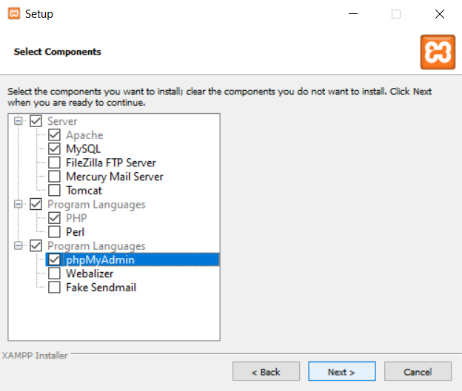5. A program helyes működéséhez jelölje be a *Server* fülön található *MySQL* komponenst és a *Program languages* fülön található *phpMyAdmin* komponenst. A többi lehetőség kiválasztása opcionális, de nem szükséges. Majd folytassa a *Next* gombra kattintva.

21. ábra - telepítési komponensek választása

6. Válassza ki a telepítéshez szükséges cél mappát. Ügyeljen a mappa írásai engedélyének meglétére! Majd folytassa a *Next* gombra kattintva.

7. Válassza ki a telepítéshez szükséges nyelvet. Majd folytassa a *Next* gombra kattintva.

8. Vegye ki a jelölést a *Learn more about Bitnami for XAMPP* menüpontból majd kattintson a *Next* gombra.

9. Kattintson a *Next* gombra a fájlok telepítésének megkezdéséhez.

10. Várja meg amíg a telepítés befejeződik, majd a *Do you want to start the Control Panel now?* menüpontot bejelölve hagyva, kattintson a *Finish* gombra.

11. Indítsa el az Apache és MySQL szerver modulokat a *Start* gombra kattintva, hálózati engedély kérés esetén pedig engedélyezze azok hozzáférését.

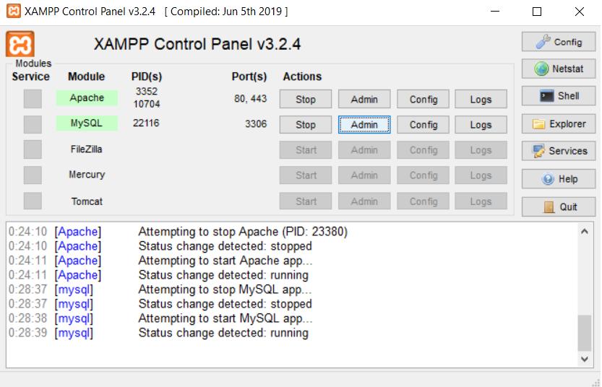12. Sikeres elindítást követően kattintson a MySQL szerver modulon található *Admin* gombra.

22. ábra - MySQL szerver

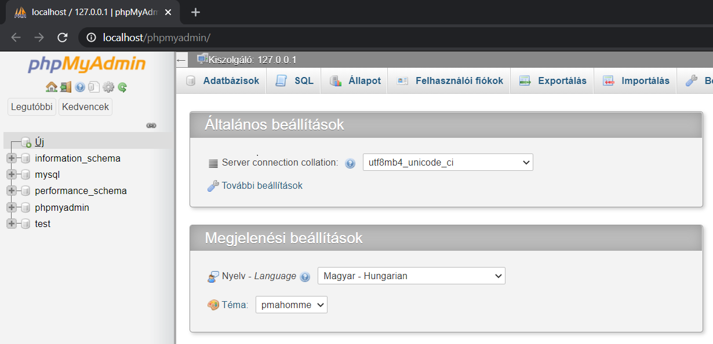13. *Admin* gombra kattintást követően megjelenik a böngészőben található „localhost/phpmyadmin” ablak. Kattintson a bal felső sarokban található *Új* fülre.

23. ábra - új adatbázis hozzáadása

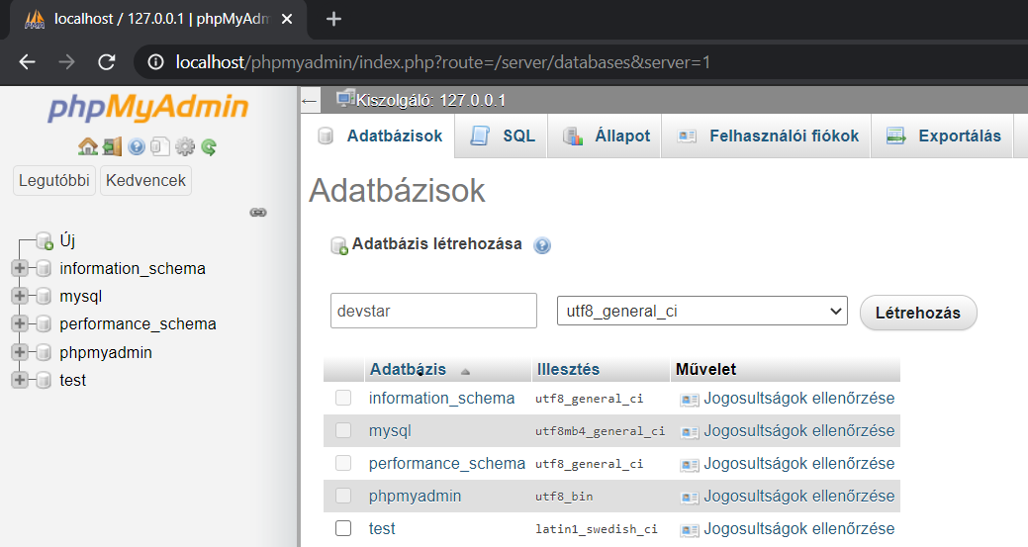14. Állítsa be az adatbázis nevét „devstar” -nak, és válassza ki az „utf8_general_ci” kódolást. Majd kattintson a *Létrehozás* gombra.

24. ábra - adatbázis létrehozása

15. Kattintson a menüsáv közepén található *Importálás* menüpontra.

16. Kattintson a *Fájl kiválasztása* gombra majd válassza ki a „Forráskód” mappában található „devstar.sql” adatbázis fájlt. Ezután kattintson az oldal jobb alsó sarkában található *Indítás* gombra.

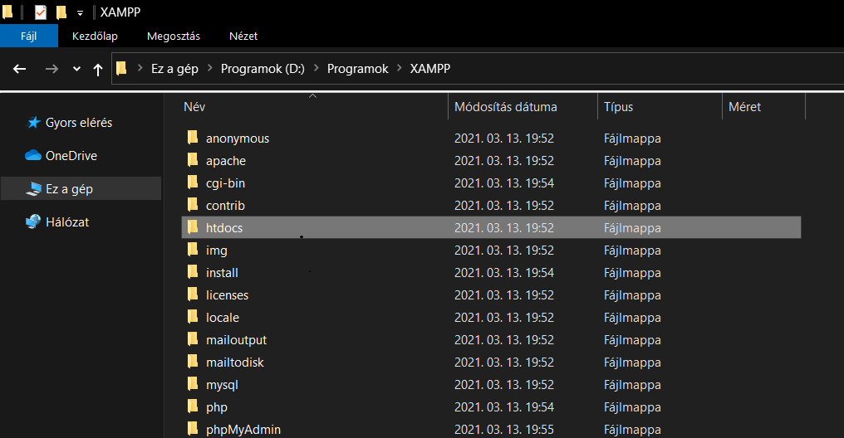17. Nyissa meg a xampp alkalmazás telepítésekor megadott cél mappát, majd az azon belül található „htdocs” mappát.

25. ábra - htdocs mappa

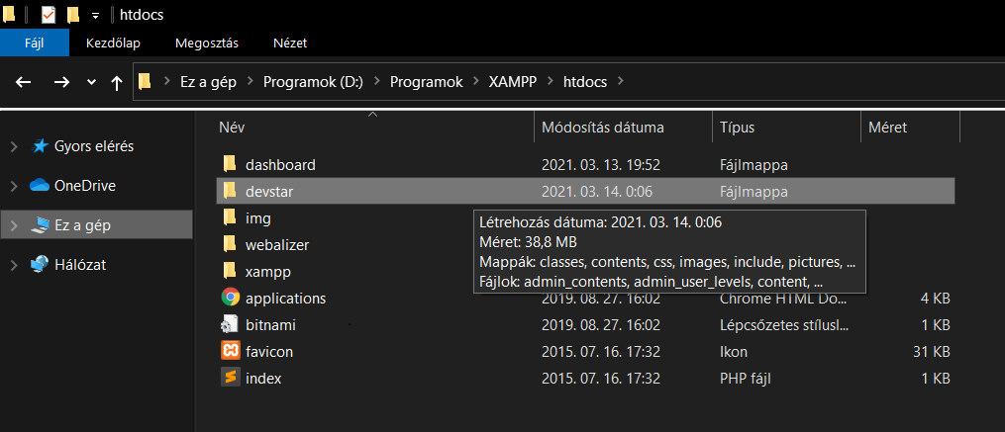18. A „Forráskód” mappában található „devstar” mappát, annak teljes tartalmával együtt másolja át a „htdocs” mappába.

26. ábra - forrás beillesztése

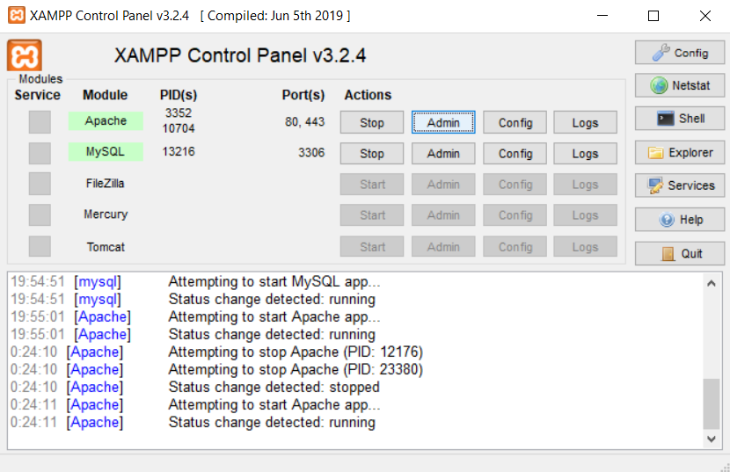19. Kattintson a XAMPP Control Panel-on található Apache szerver modul *Admin* gombjára.

27. ábra - Apache szerver

20. Admin gombra kattintást követően megjelenik a böngészőben található „localhost/dashboard” ablak. Írja át a „dashboard” mappa nevet a „htdocs” mappában található „devstar” mappa nevére – „localhost/devstar”.

## 4.3 A program használatának a részletes leírása

A weboldal teljes értékű használatba vételéhez első lépésként regisztrálni kell egy felhasználói fiókkal az oldalra, ennek hiányában az oldal tartalmai csak megtekintésre alkalmasak. A főoldal betöltődése után a regisztráció megkezdéséhez kattintson a weboldal tetején található, navigációs sáv jobb szélén lévő, piros színű *Sign up* gombra. Ez átirányítja önt a regisztrációs oldalra, melyen meg kell adnia a felhasználói fiók létrehozásához szükséges, tetszőleges felhasználónevet, email címet és jelszót. Jelszavát pedig ellenőrzés céljából meg kell ismételten adnia. Ezek után eldöntheti, hogy szeretne-e magának egyedi avatár képet választani. Ha igen, kattintson a *Fájl kiválasztása* gombra, majd keresse meg és válassza ki a kívánt fényképet. Ha kiválasztotta a kívánt fényképet vagy úgy döntött, hogy nem szeretne egyedi avatár képet választani, akkor nincs más teendője, kattintson a weboldal alján található kék *Sign up* gombra a megadott adatok ellenőrzéséhez. Hiba esetén járjon el a tájékoztató üzenetnek megfelelően, majd ismételje meg a hiányzó adatok bevitelét és a *Sign up* gombra történő kattintást. Sikeres regisztrációt követően átirányításra kerül a főoldalra és megjelenik a felhasználói profilja a weboldal tetején található navigációs sáv jobb szélén.

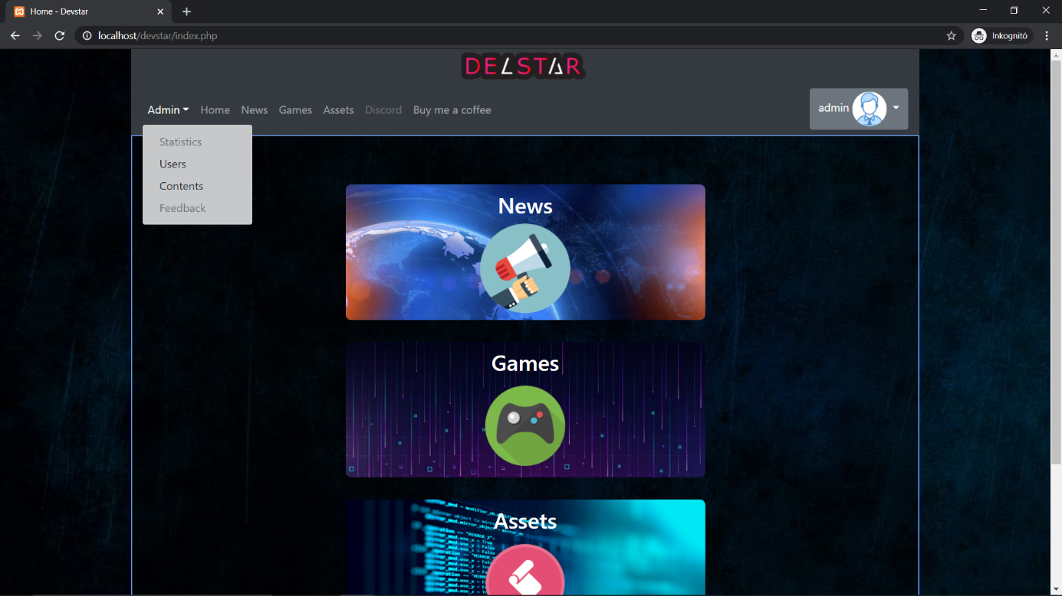Ha ön az első regisztrált felhasználó a weboldalon, hozzáférése lesz a teljes adminisztrátori felülethez, melyet a weboldal tetején található, navigációs sáv bal szélén talál meg az *Admin* lenyíló menüben.

28. ábra - Admin panel

A weboldal tartalmainak kezeléséhez válassza ki a lenyíló menüből a *Contents* menüpontot. Az oldalra történő átlépést követően a *Choose* lista elemre kattintva válassza ki a listából betöltendő tartalom típusát. Ha a kiválasztott típusnál található feltöltött tartalom, akkor azokat a táblázat adott sora jellemzi. Az itt megjelenő szöveges adatokat, mint például a tartalom nevét, leírását vagy éppen a letölthető fájl nevét és kiterjesztését átírhatja, egy adott kép alatt található *Fájl kiválasztása* gombra kattintva pedig újabb fényképet választhat ki a meglévő kép helyére. Ezen kívül átállíthatja a tartalom láthatóságának állapotát a jelölőnégyzetben található pipa bejelölésével vagy annak elvételével. A változtatásokat a sor végén található zöld színű *Update* gombra kattintva frissítheti. Hibás adatok esetén a változtatások nem lépnek érvénybe, helyes 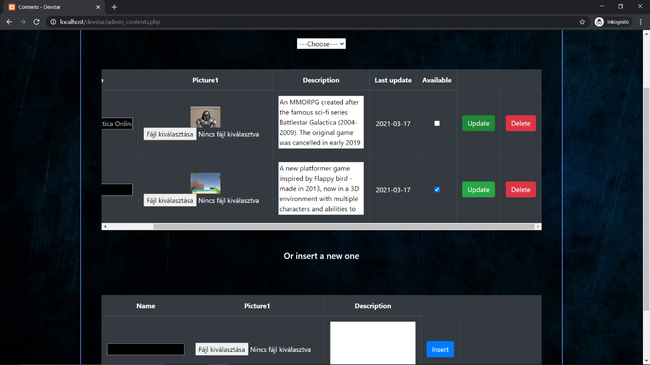adatok megadása esetén pedig a táblázat kiválasztott adatsora frissül.

29. ábra - tartalom módosítása

Ha a kiválasztott tartalmat törölni szeretné, kattintson a sor végén található piros színű *Delete* gombra. Ezek után egy felugró ablakon meg kell erősítenie a törlési szándékát a kék színű *Ok* gombra kattintva, vagy vissza is vonhatja a műveletet a *Mégse* gombot választva. Ha a kiválasztott kategórián belül új tartalmat szeretne feltölteni, az oldal alján található táblázat szöveges és képi adatait kell kitöltenie. Itt megadhatja a tartalom nevét, leírását, és a felhasználó számára letölthető fájl nevét annak kiterjesztésével, valamint hozzáadhat a tartalom típusának megfelelő mennyiségű és típusú képet. Letölthető fájl megadása esetén, manuálisan át kell másolnia a főkönyvtárban található „contents” mappába a szükséges állományt. A beillesztett fájl nevének és kiterjesztésének pontosan meg kell egyeznie a táblázatban megadott fájlnévvel és kiterjesztéssel a sikeres letölthetőség érdekében. Ezek után kattintson a sor végén található kék színű *Insert* gombra. Hiba esetén járjon el a tájékoztató üzenetnek megfelelően, majd ismételje meg a hiányzó adatok bevitelét és az *Insert* gombra kattintást. Sikeres feltöltést követően a tartalmat az oldal tetején lévő táblázat legfelső sorában találja meg. Ezek után nyilvánosan elérhető lesz a tartalom az összes felhasználó számára. Ha nem szeretné közzétenni a feltöltött tartalmat, távolítsa el a közzétett állapotot jelző pipát a tartalom láthatósági állapotánál lévő jelölőnégyzetből, majd frissítse a tartalmat az Update gombra kattintva. A tartalom letölthetőségét közvetlenül is leellenőrizheti a letölthető fájl neve felett található, annak a nevével megegyező, kék színű linkre kattintva. Ha nem kezdődik meg a fájl letöltése vagy a letöltés meghiúsult, ellenőrizze, hogy a letölteni próbált fájl megtalálható-e a „contents” mappában, valamint a fájl neve és kiterjesztése megegyezik a táblázatban lévő fájl névvel és kiterjesztésével. Ha eltérést tapasztal, javítsa az adatmező tartalmát és kattintson az Update gombra.

A regisztrált felhasználók megtekintéséhez válassza ki az *Admin* lenyíló menüből a *Users* menüpontot. Az oldalra történő átlépést követően megtekintheti a felhasználók nevét, email címet, regisztrálásuk időpontját, valamint a jogosultsági szintjüket. Biztonsági okokból a saját felhasználói fiókja kivételével módosíthatja az összes többi regisztrált felhasználó jogosultsági szintjét. Az 1-es szint az ideiglenesen letiltott felhasználót, a 2-es alapértelmezett szint az általános jogosultságú felhasználót, az 5-ös szint pedig a teljes adminisztrátori jogosultsággal rendelkező felhasználót jelöli. Ha szükséges valamelyik felhasználó hozzáférési jogosultságának a megváltoztatása, a megfelelő szint kiválasztását követően frissítse azt, a sor végén található zöld *Update* gombra kattintva.

A főoldalra történő visszatéréshez, kattintson a weboldal tetején található navigációs sáv, bal oldalán lévő *Home* menüpontra vagy a lap legtetején található logóra. Tartalmi kategória kiválasztásához és az azok közötti váltáshoz kattintson a főoldalon található gombok egyikére, vagy az oldal tetején található navigációs sáv bal oldalán lévő kategória menüpontokra. Ha a kiválasztott kategórián belül nem találhatóak a felhasználók számára nyíltan elérhető tartalmak, akkor az adminisztrátori jogosultság megléte esetén módosíthatja azok láthatósági állapotát vagy új tartalmakat tölthet fel. Ha az adott kategórián belül elérhetőek bizonyos tartalmak, kattintson a gombok egyikére. A kiválasztott tartalom megnyitását követően írhat hozzászólásokat vagy letöltheti a tartalomhoz tartozó fájlokat. Hozzászólás írásához kattintson az oldal alján található Write a comment… tartalmú adatmezőbe, annak tartalmának elküldéséhez pedig kattintson közvetlenül az adatmező alatt található szürke színű *Comment* gombra. A letölthető fájlokkal rendelkező tartalmak képei és leírása alatt megtalálható, kék színű *Grab it for free* gombra kattintva automatikusan megkezdődik a fájlok letöltése, valamint a tartalom elmentésre kerül a könyvtárba. Ha a kiválasztott tartalom szerepel a könyvtárában, a letöltési gomb kicserélődik egy könyvtárba mutató másik gombra. A könyvtárba való átlépéshez kattintson az *Inventory* feliratú gombra vagy az oldal tetején található a navigációs sáv jobb szélén lévő felhasználói profiljára, majd az abból megjelenő lenyíló menüből válassza ki az *Inventory* menüpontot. A saját könyvtárában megtalálhatja az összes letöltött, elérhető tartalmat. Itt megtekintheti a tartalom nevét és ikonját, a letöltéshez és a legújabb frissítéshez tartozó időpontokat, valamint a sor végén található szürke színű *Download current / newer version* gomb elnevezésének állapota is jelzi az újabb verzió megjelenését, erre kattintva újra elindíthatja az adott tartalomhoz tartozó fájl letöltését, míg a tartalom nevére kattintva visszatérhet annak oldalára is.

Ha végzett az adott munkamenettel, kijelentkezhet az oldalon lévő profiljából. Ezt a felhasználói profilra kattintva, majd az abból megjelenő lenyíló menüben található *Logout* menüpontot választva érheti el. Ha újra be szeretne jelentkezni az oldalon lévő profiljába, választhatja a gyors bejelentkezést melyet a navigációs sáv jobb szélén lévő *Login* lenyíló menüre kattintva érhet el vagy választhatja a külön oldalon lévő bejelentkezést is, itt először a navigációs sáv jobb szélén lévő piros színű *Sign up* gombra kattintva, majd a regisztrációs oldal alján található *Login* linkre kattintva érheti el. A bejelentkezéshez szükséges email cím és jelszó megadását követően kattintson az adatmezők alatt található *Login* gombra. Hiba esetén járjon el a tájékoztató üzenetnek megfelelően, majd ismételje meg a hiányzó adatok bevitelét és a Login gombra történő kattintást. Sikeres bejelentkezést követően átirányításra kerül a főoldalra és megjelenik a felhasználói profilja a weboldal tetején található, navigációs sáv jobb szélén.

# 5.0 Összegzés

A fejlesztés során az előre kitűzött célok közül, az oldal teljes értékű, dinamikus működéséhez szükséges szempontokat mind sikeresen el tudtam készíteni. A másodlagos szempontok közül, melyek az üzemeltető munkáját segítik vagy a felhasználói élmény javításért felelősek az oldalon több kimaradt a megvalósításból, ezért ezek továbbfejlesztési lehetőségként szerepelnek és a közeli jövőben történik a megvalósításuk.

A fejlesztés során többféle nehézséggel is szembesültem. A munkamenet kezeléséhez szükséges Session-t, valamint az adatok lokális tárolásáért felelős Cookie-t akkor még az elegendő tapasztalat hiányában nehezen tudtam használatba venni. Ezért az ezekkel való munka során rengeteg tesztelést kellett elvégeznem a helyes működés elérése érdekében, valamint hosszas és mélyreható utánajárást igényelt a témában. A további fejlesztések megkönnyítésére és forráskód jobb átláthatóságának kialakítása érdekében, az alapból procedurálisan megírt tartalommal bíró weboldalak, objektum orientált formára történő teljes átalakítási folyamata is rengeteg időt és tesztelési folyamatok sorát vonta maga után. A weboldal reszponzív megjelenítésének, valamint a stílusbeállítások kialakításához igénybe vett Bootstrap keretrendszer által előre elkészített osztályok működése is nehézségek elé állított, azonban a működési logikájuk megértése után, könnyen és gyorsan beletanultam a használatukba.

Összességben pozitív tapasztalatokat szereztem a fejlesztési folyamat során. A kezdeti nehézségek ellenére, a fejlesztési folyamat közepén és végén járva, rengeteg sikerélményben volt részem. Ezeknek köszönhetően rájöttem hogyha érdekelt vagyok egy adott témában, akkor annak részletesen utána járva akár egy rövidebb időszakon belül is könnyedén elsajátíthatom annak részleteit. Ezáltal elmondhatom, hogy a záródolgozatom elkészítése nagyban hozzájárult a weboldal fejlesztési irányzatban való tájékozottságom és szakmai tudásom kibővítéséhez.

# Forrásjegyzék

(2020. november). Forrás: https://getbootstrap.com/docs/4.0/components/navbar/

(2020. november). Forrás: https://getbootstrap.com/docs/4.0/utilities/colors/

(2020. november). Forrás: https://www.youtube.com/watch?v=FgSysHTsb6A

(2020. november). Forrás: https://www.youtube.com/watch?v=Pz5CbLqdGwM

(2020. november). Forrás: https://stackoverflow.com/a/42646895

(2020. december). Forrás: https://stackoverflow.com/a/3487274

(2020. december). Forrás: https://getbootstrap.com/docs/3.4/css/

(2020. december). Forrás: https://getbootstrap.com/docs/4.1/content/tables/

(2020. december). Forrás: https://stackoverflow.com/a/16239756

(2020. december). Forrás: https://stackoverflow.com/a/17699138

(2020. december). Forrás: https://getbootstrap.com/docs/4.0/content/images/

(2021. január). Forrás: https://stackoverflow.com/a/30050774

(2021. január). Forrás: https://stackoverflow.com/a/24676492

(2021. február). Forrás: https://www.npmjs.com/package/js-cookie

(2021. március). Forrás: https://www.youtube.com/watch?v=L9jLxuLAAIY

(2021. március). Forrás: https://stackoverflow.com/a/16643864

# Ábrajegyzék

1. ábra - regisztráció - nagy 7

2. ábra - bejelentkezés - nagy 7

3. ábra - főoldal - nagy 7

4. ábra - kategória - nagy 8

5. ábra - tartalom - nagy 8

6. ábra - könyvtár - nagy 8

7. ábra - regisztráció - közepes 9

8. ábra - bejelentkezés - közepes 9

9. ábra - főoldal - közepes 9

10. ábra - kategória - közepes 9

11. ábra - tartalom - közepes 9

12. ábra - könyvtár - közepes 9

13. ábra - regisztráció - kicsi 10

14. ábra - bejelentkezés - kicsi 10

15. ábra - főoldal - kicsi 10

16. ábra - kategória - kicsi 10

17. ábra - tartalom - kicsi 10

18. ábra - könyvár - kicsi 10

19. ábra - adatbázis diagram 11

20. ábra - osztály diagram 14

21. ábra - telepítési komponensek választása 29

22. ábra - MySQL szerver 30

23. ábra - új adatbázis hozzáadása 30

24. ábra - adatbázis létrehozása 31

25. ábra - htdocs mappa 31

26. ábra - forrás beillesztése 32

27. ábra - Apache szerver 32

28. ábra - Admin panel 33

29. ábra - tartalom módosítása 34

1. https://www.npmjs.com/package/js-cookie